Портфолио

учителя начальных классов МКОУ «Телетлинская СОШ №1»
Таймасхановой Хава Ибрагимовны

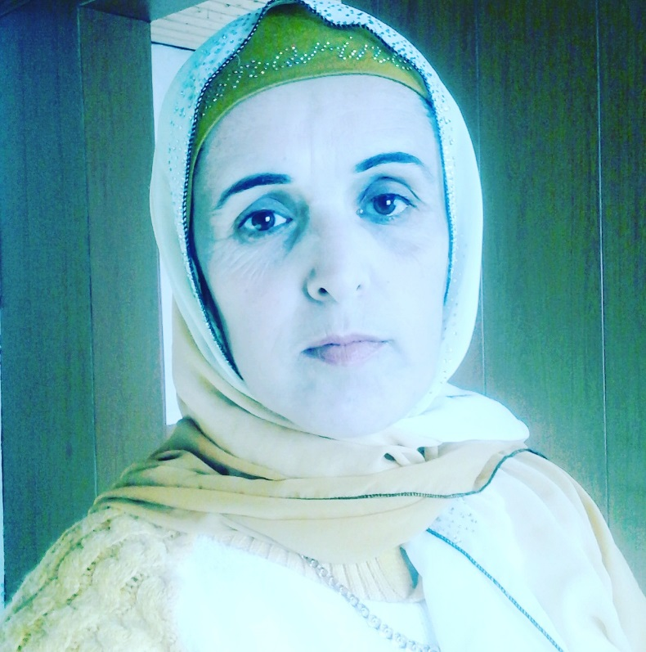

2019г.

СОДЕРЖАНИЕ:
- Введение.
- Общие сведения.
- Взгляд на воспитание.
- Портрет классного руководителя (глазами коллег, родителей и учеников).
- Рабочая программа по воспитательной работе (цели, задачи, основные направления и принципы деятельности классного руководителя, формы внеклассной работы с младшими школьниками).
- План воспитательной работы на 2018- 2019 учебный год.
- Характеристика класса.
- Разработка классного часа.

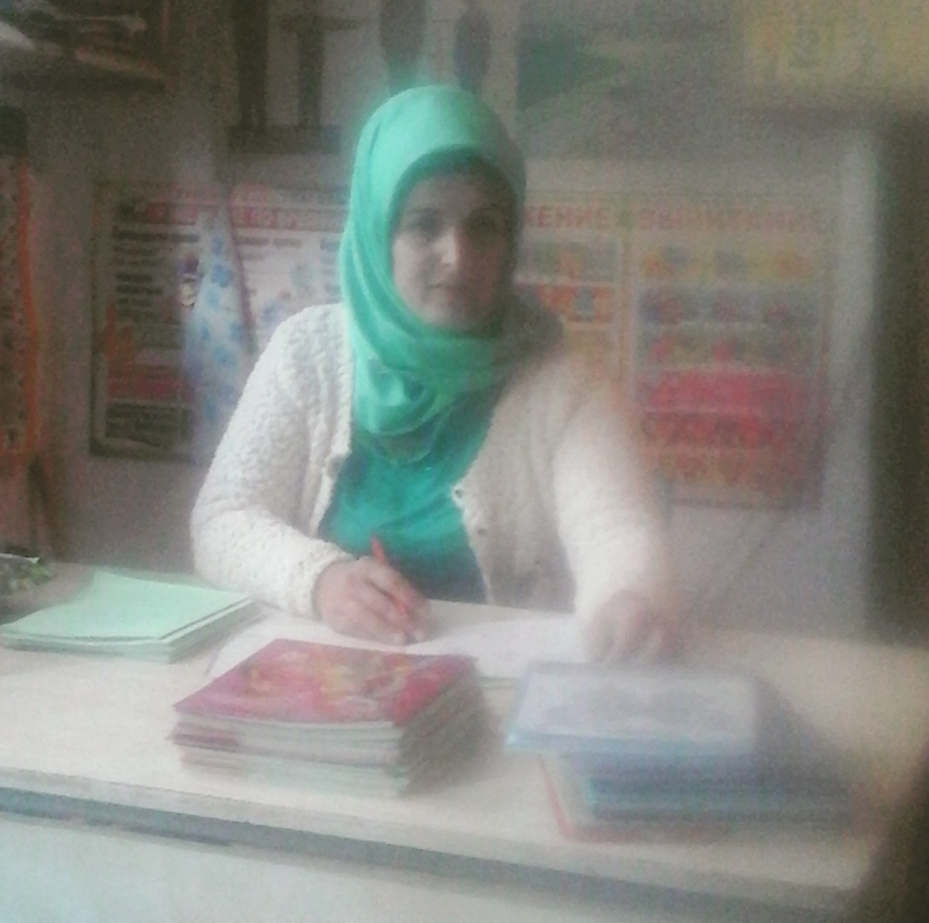
Да, школа – это целый мир!
Учитель в ней – трудяга и подвижник,
Совсем не божество и не кумир!

- ВВЕДЕНИЕ
На стыке всех времен, тысячелетий
Всегда ценились доброта и честь
И чуткое к природе отношенье,
К истории народа - было, есть
И будет - педагогу очень важно,
Сумеет ли он детям передать
Всю ценность отношений, как наставник,
Чтоб лучшее в ребенке воспитать…

Всё начинается со школы, а в школе всё начинается с учителя. И какие бы методы, средства и формы работы с детьми не открывали, какое бы оборудование ни привозили в класс, главным, вечным и низменным в школе

остаётся УЧИТЕЛЬ…
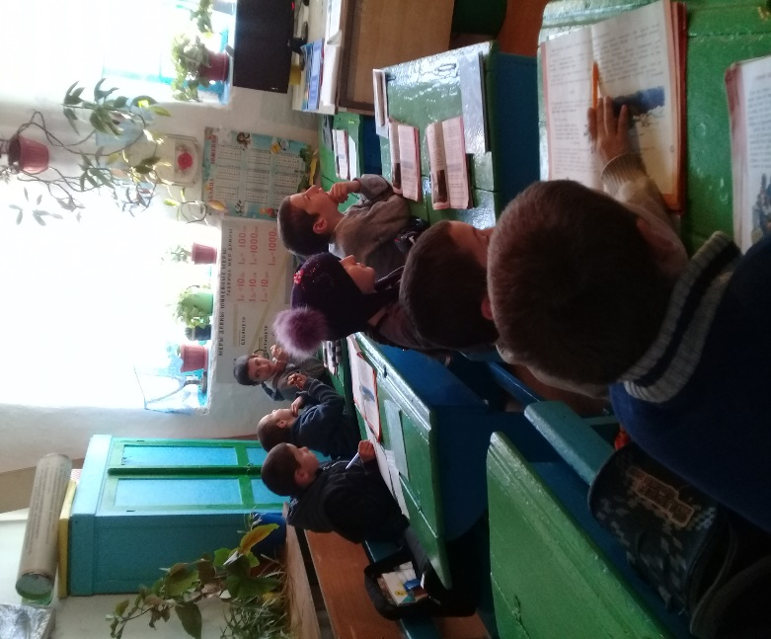

Родители доверяют нам – учителям самое дорогое, что у них есть – своих детей. Ведь именно от нас, меня – первого учителя зависит, как сложится жизнь ребёнка. Именно я как первый учитель должна помнить не только о тепле своих рук, но и о тепле своей души. Поэтому я всегда стараюсь создавать такую атмосферу в классе, чтобы дети постоянно впитывали доброту, заботу, чуткость, внимание, понимание, чтобы кола была для них убежищем от всего злого, что их окружает, чтобы они шли в школу, в наш класс с радостью.
При рождении ребенок - чистый лист, рисуй на нем, что хочешь. Вот и оставляют на этом листе свой след все, кто соприкасается с ребенком. Хорошо, если те, с кем общается маленький человек, умные, добрые, люди высокой нравственной культуры.
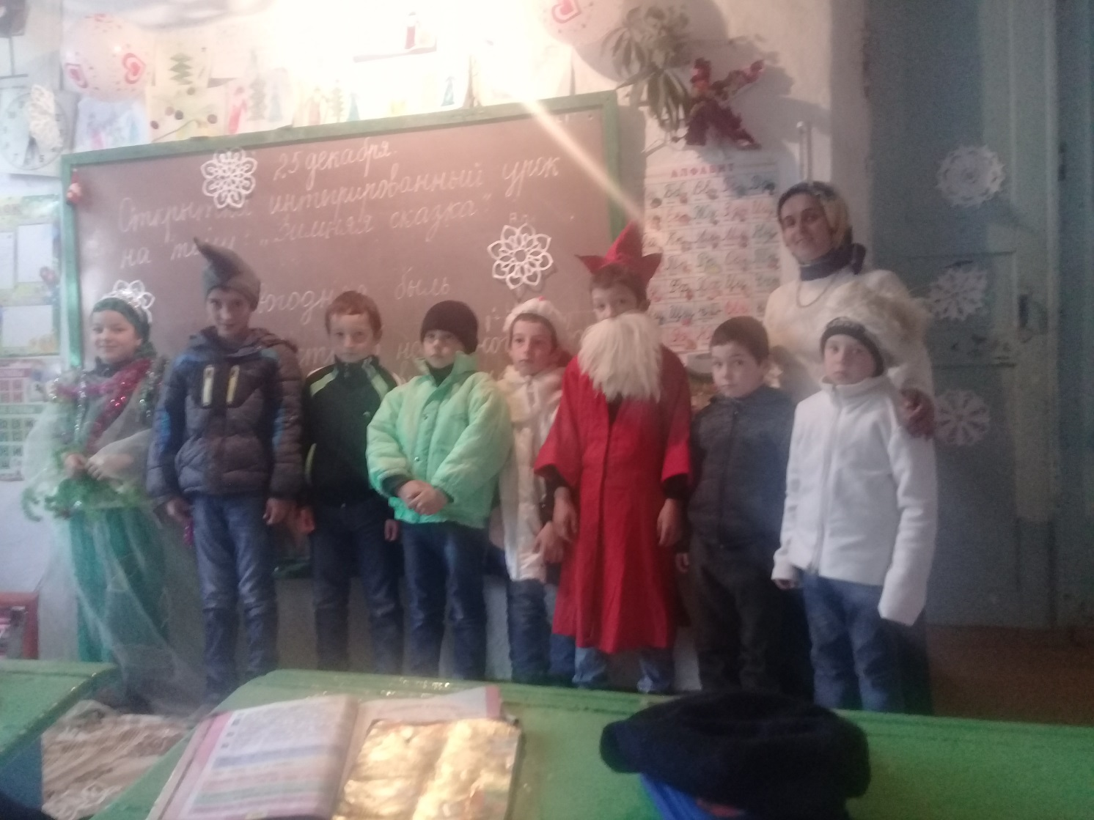

В моей палитре желтый цвет - это цвет радости, цвет солнышка. Я убеждена, что радость необходима детям, как воздух. Что такое радость для ученика - это, прежде всего, его успех.

Мы в классе пишем и читаем,
Считаем, думаем о том,
Что в жизни создано руками,
А что природой нам дано.

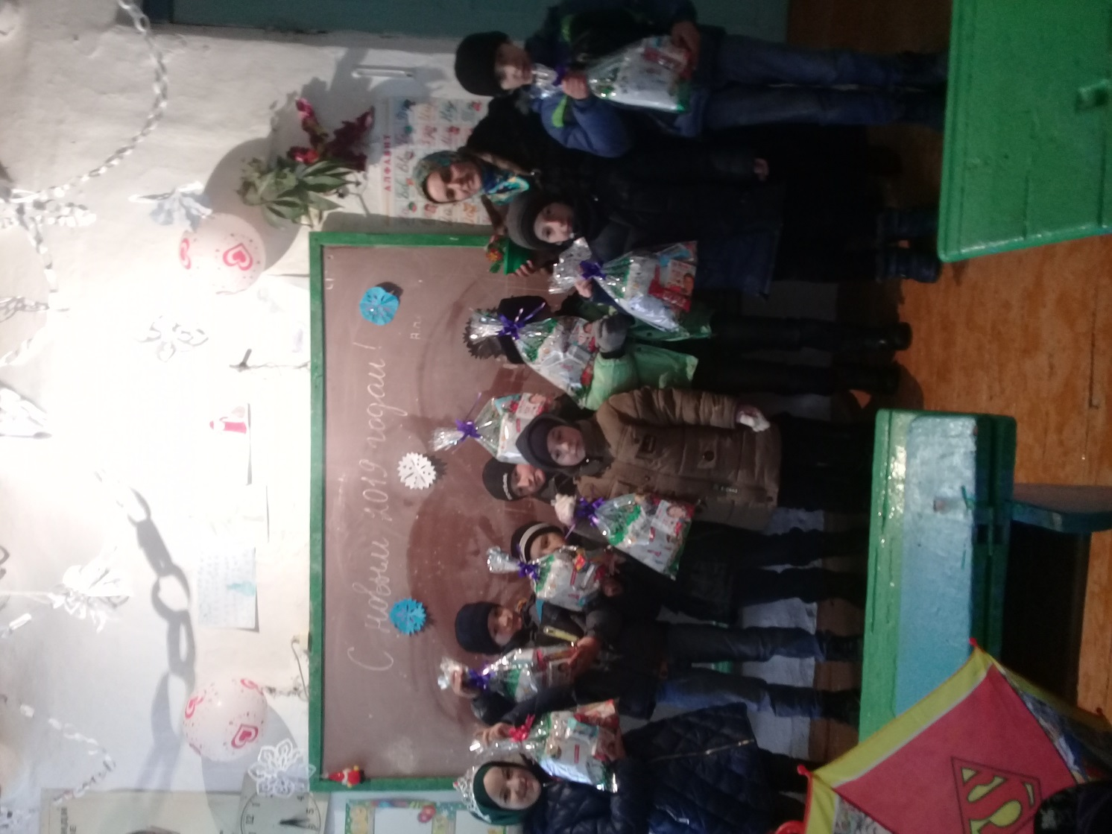
Я часто хвалю своих учеников, создаю для них ситуацию успеха. Стараюсь, чтобы они радовались даже небольшим своим победам и достижениям.

Ещё учась в школе, я любила принимать участие в подготовке и проведении различных мероприятий. И уже тогда я поняла, что навсегда свяжу свою жизнь со школой и потому выбрала для себя профессию учителя. Училась со своими воспитанниками и стала их второй мамой.

Так нужно жизнь свою суметь построить,
Чтоб каждый ученик вам стал родным,
Чтоб чувствовал заботу и поддержку
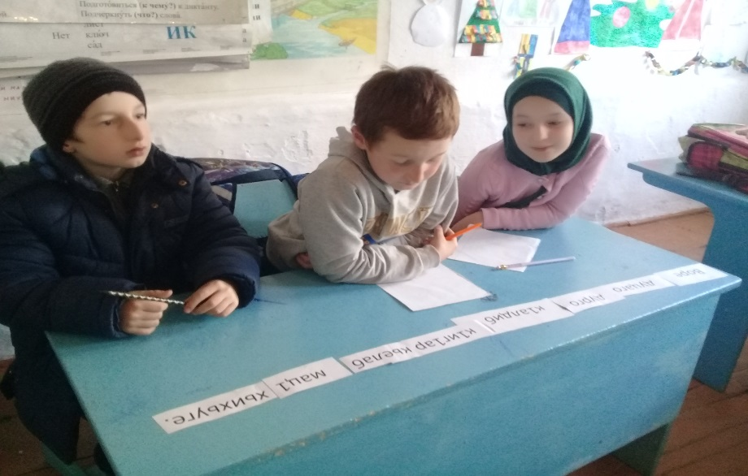

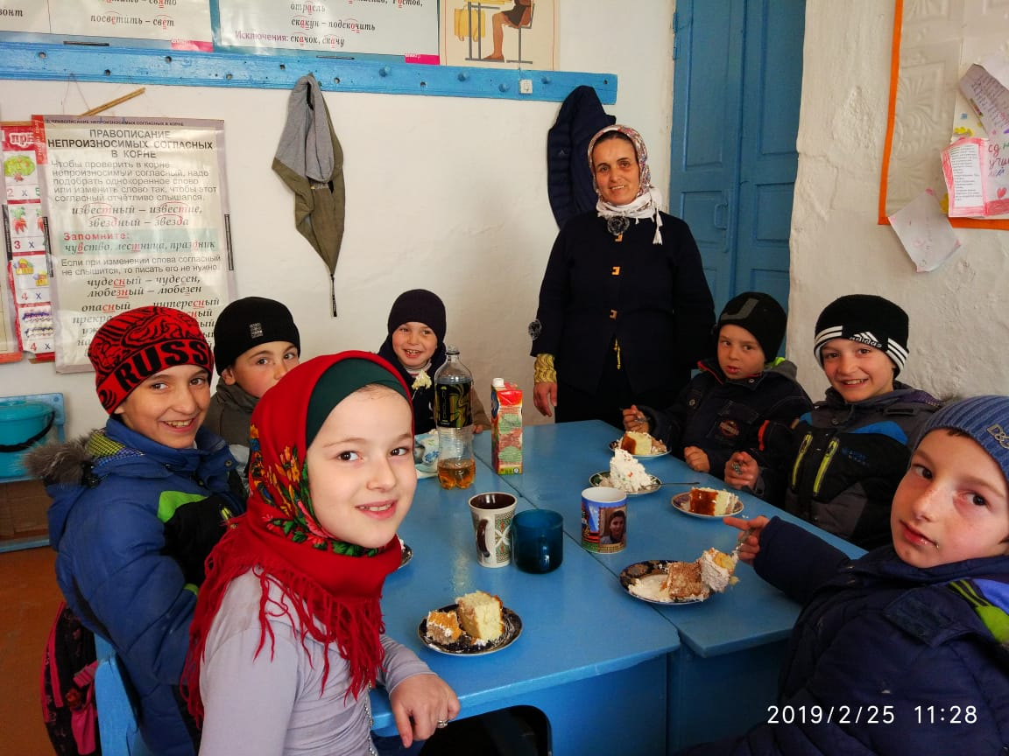
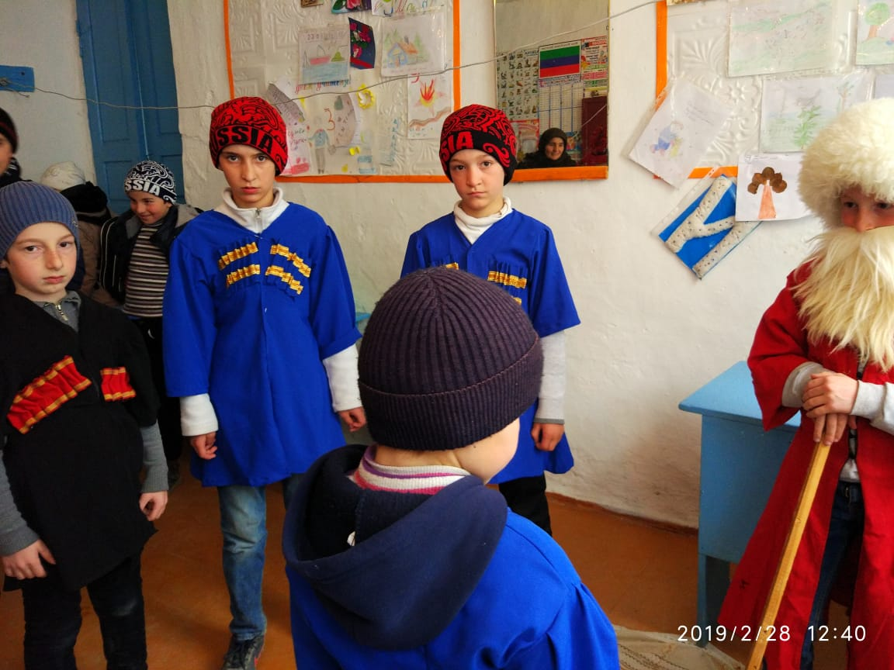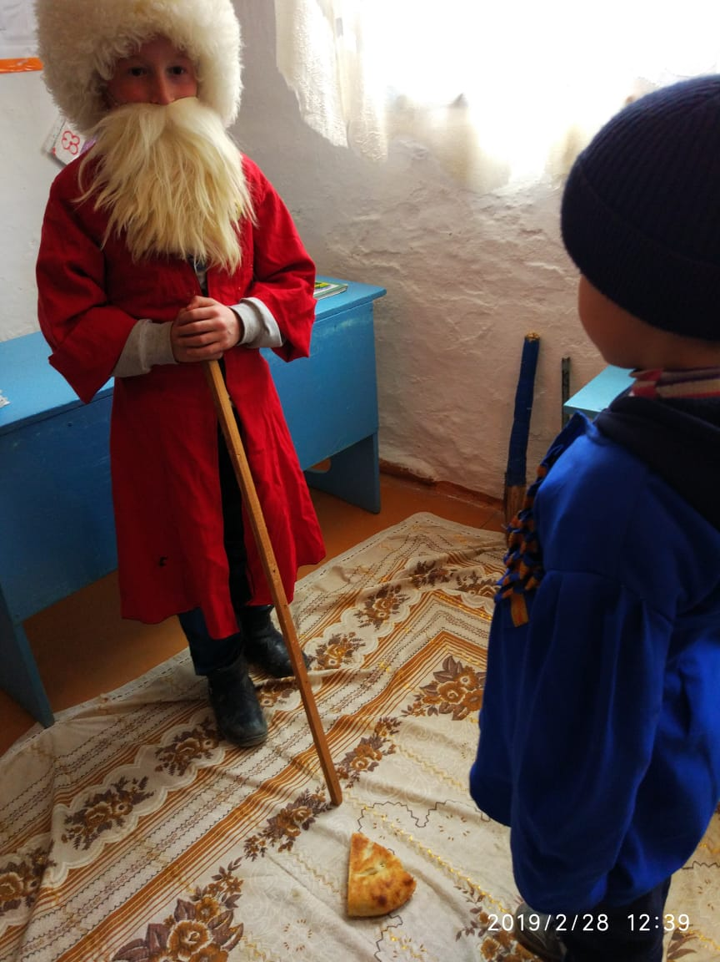

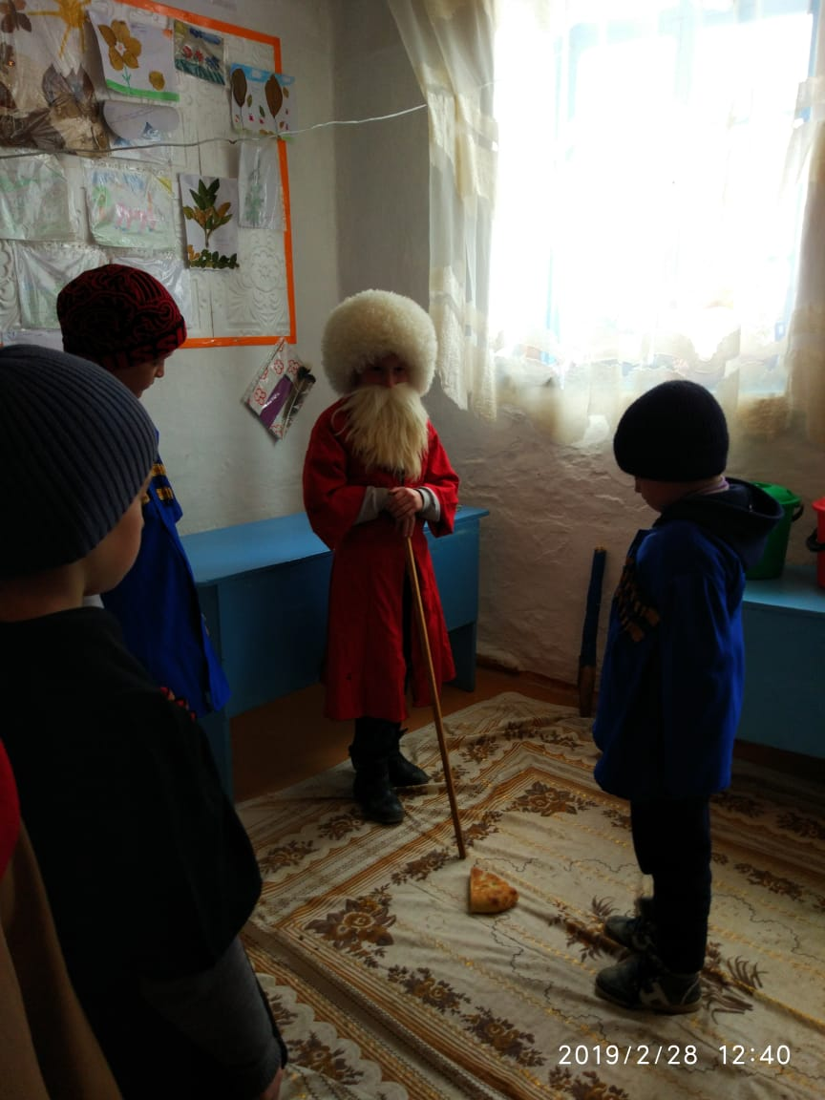

Сценария на тему: «Береги хлеб».
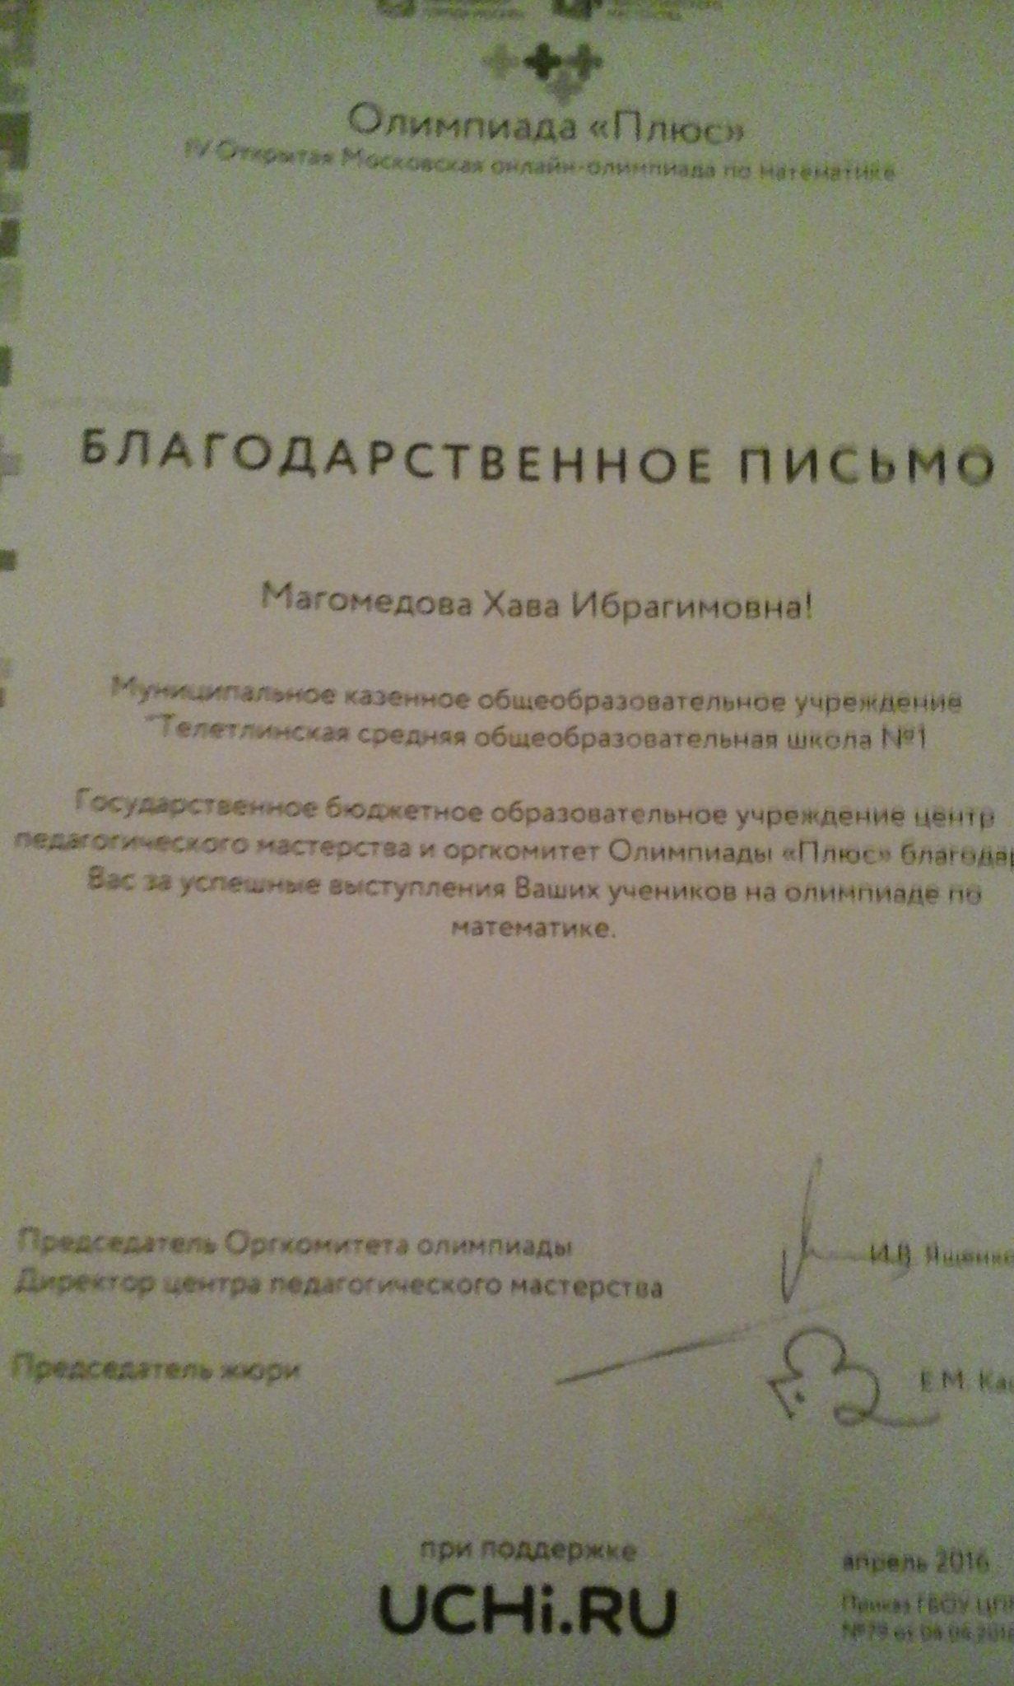
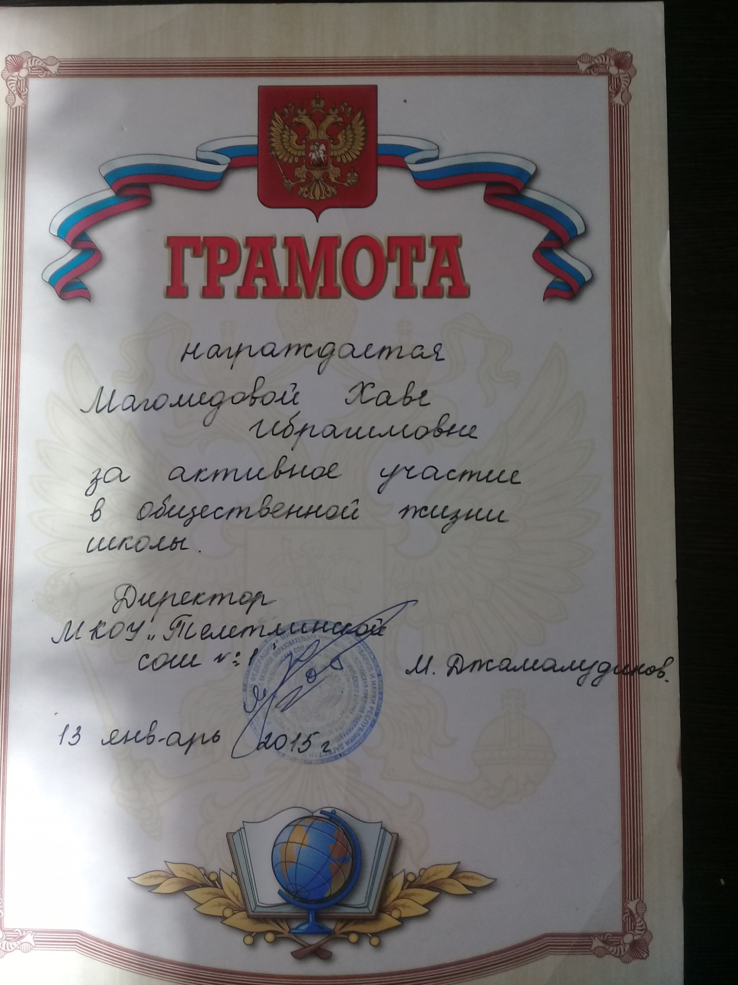

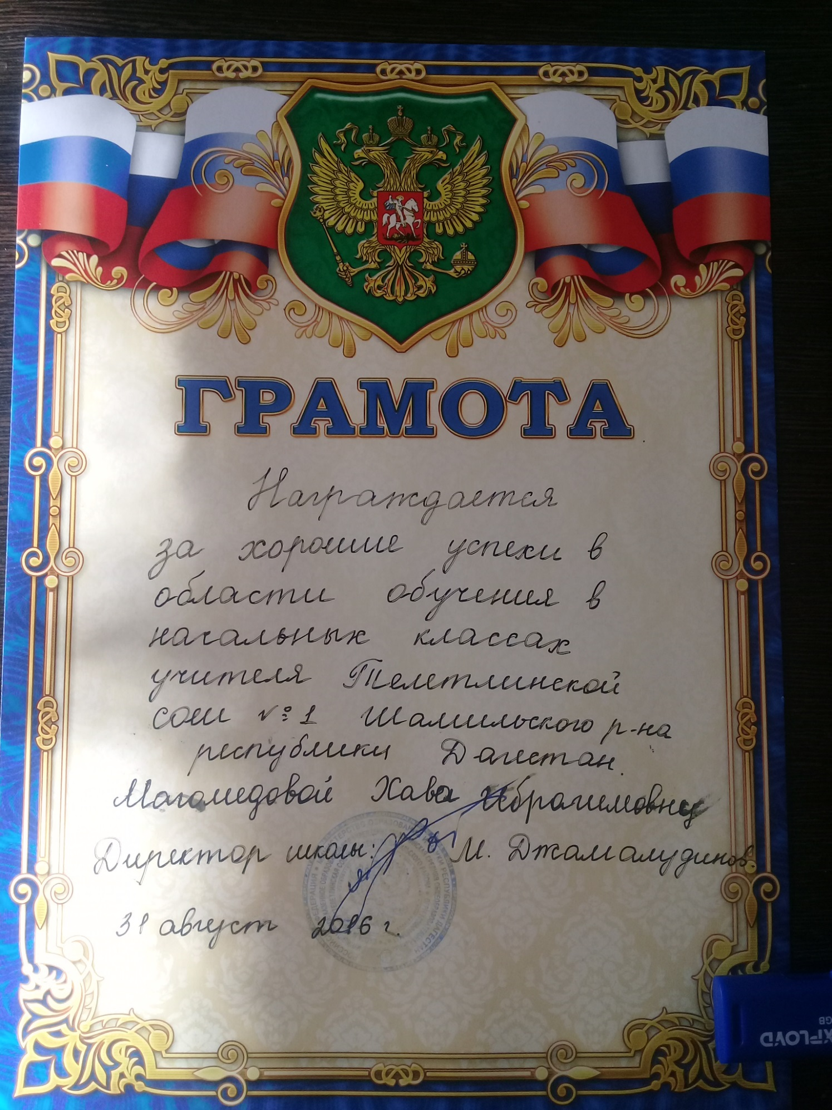

А ещё хочу, чтобы дети видели радость во всем, что нас окружает: в капельке росы, в аромате цветов, в снежинке, упавшей с небес. Радость - это мудрость жизни. Начиная любое дело, я говорю: «Улыбнитесь друг другу, настройтесь на успех». А успеха без трудолюбия не бывает. Поэтому в моей картине появляется зеленый цвет.
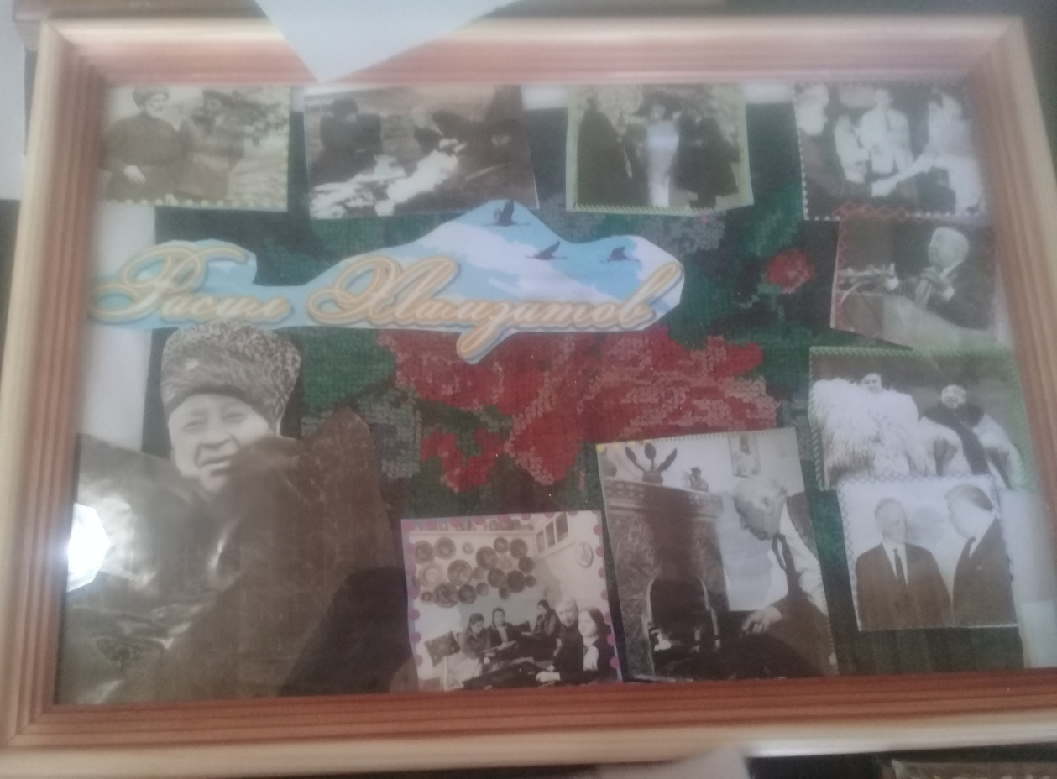
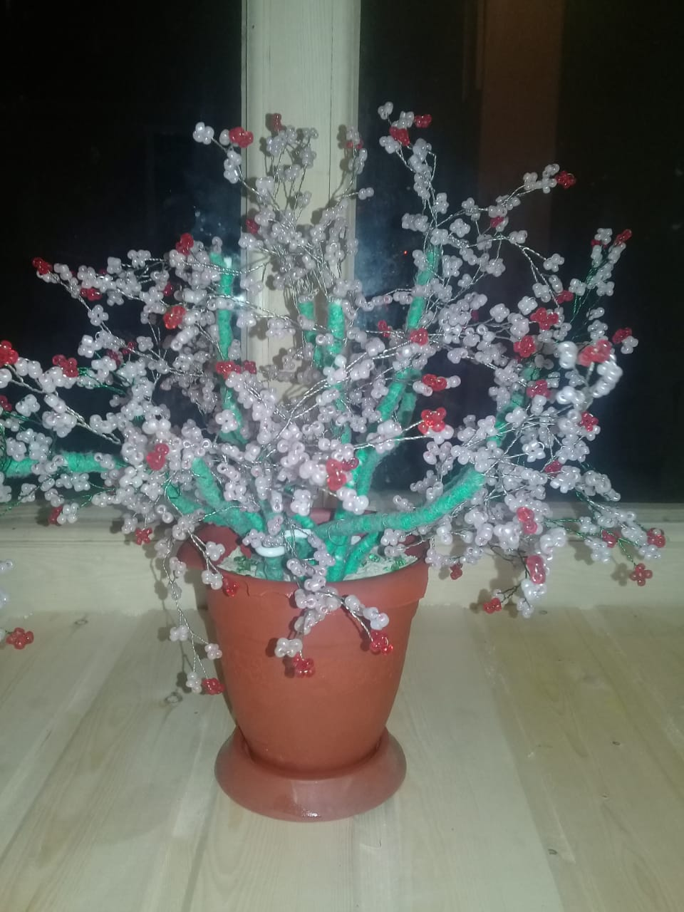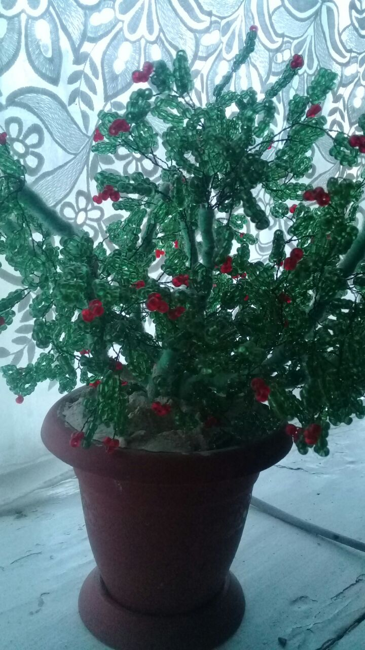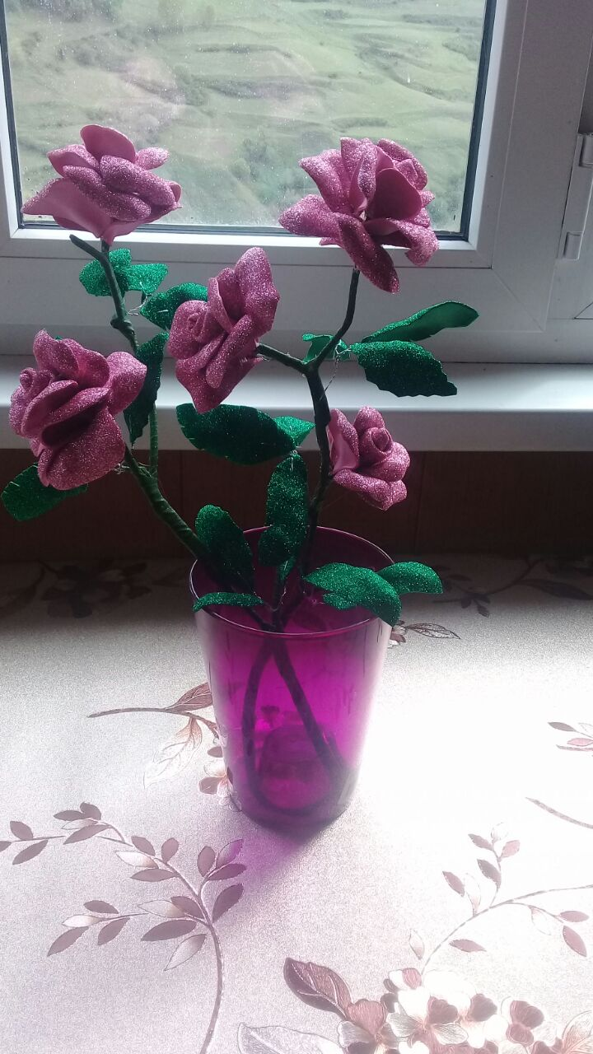

И вот палитра воспитания, которая получилась у меня:
- любовь,
- сотрудничество,
- радость,
- трудолюбие,
- добро,
- патриотизм,
- любознательность.

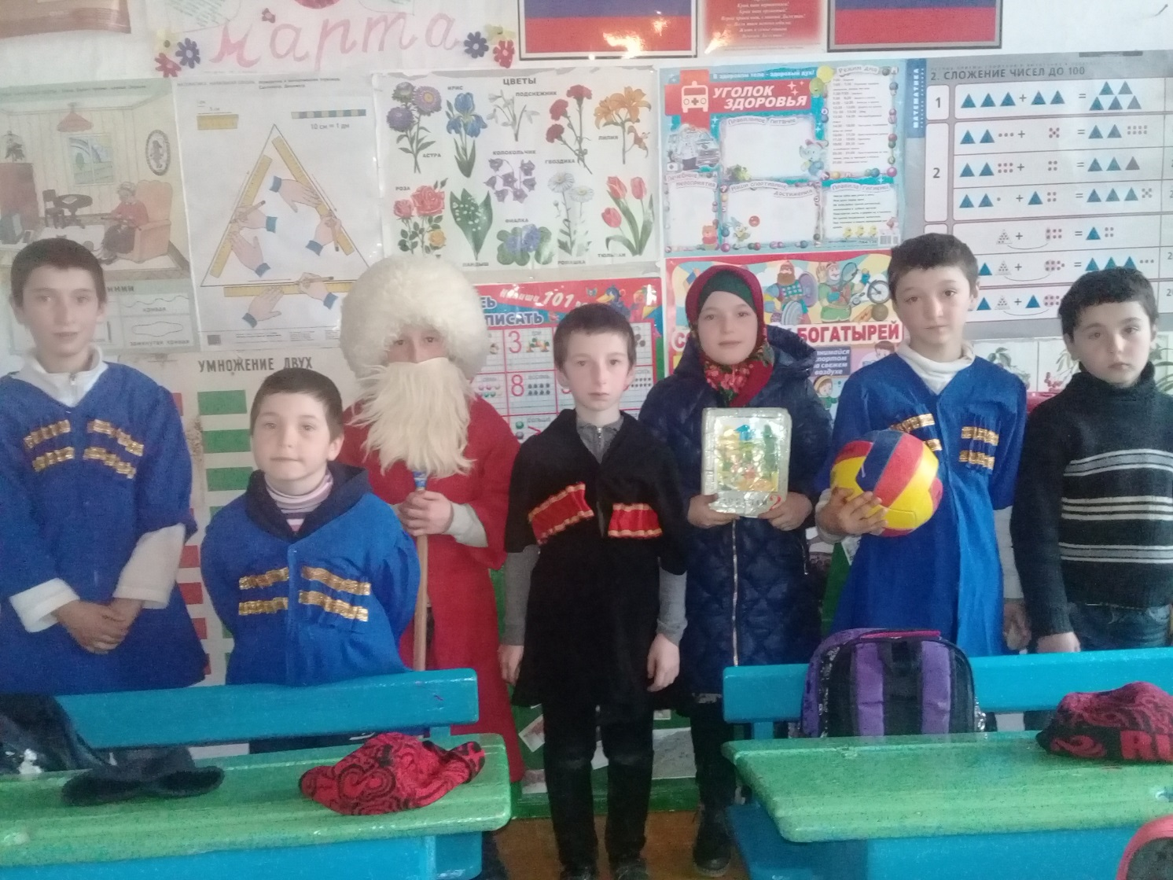
К защите Аварского языка .Сценария

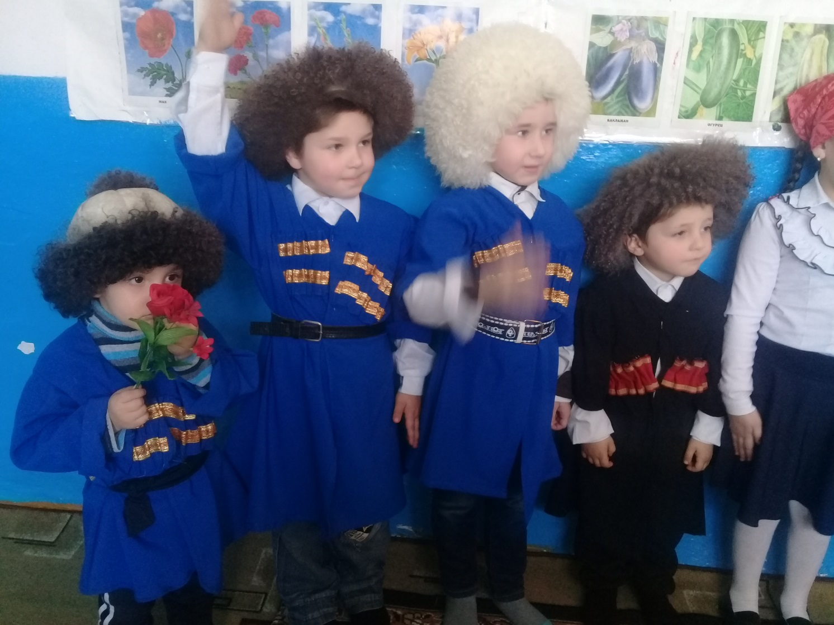
Такие формы сшила к празднику.

Как много нужно сил, тепла, умений,
Чтоб самой классной классной стать!
Знаний – вагон, терпения – тонна,
Творчества – тысячи тонн!
Любви и терпения – без исчисления,
Здоровья – на миллион!

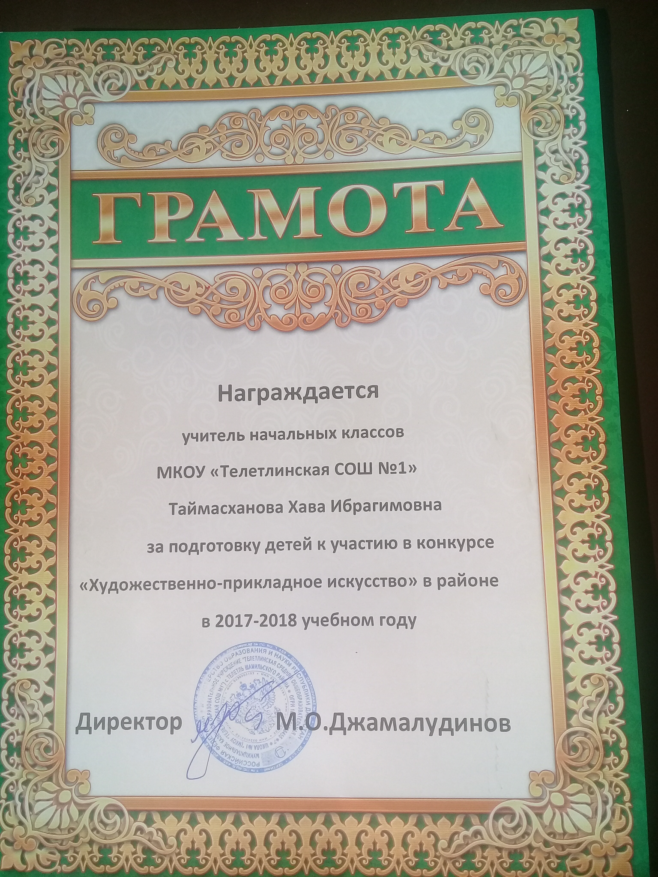

Вот, пожалуй, и все, что я хотела сказать. Кто-то с этим согласиться, а кто-то совершенно не примет. Как верно сказано: «Ровно столько существует технологий и методик, сколько педагогов». Потому что каждый из нас строит процесс воспитания по-своему, преломляет его через свое «Я», интерпретирует, вносит в него индивидуальное, неповторимое, основывается на личном ощущении, опыте, новаторстве, особенностях своего характера и воспитания. А ведь это здорово! Представьте, что мы воспитываем всех одинаково. Что же получится? Не будет тогда тех индивидуальностей, которыми мы так гордимся!

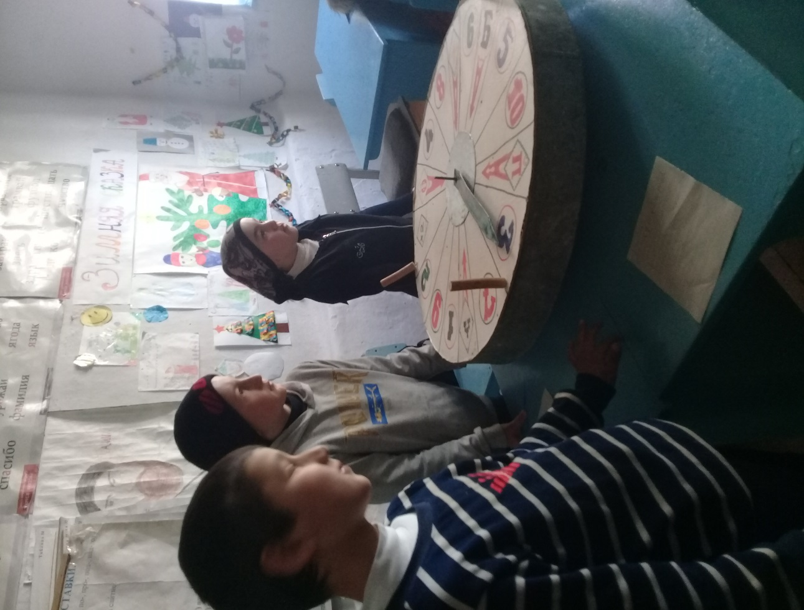
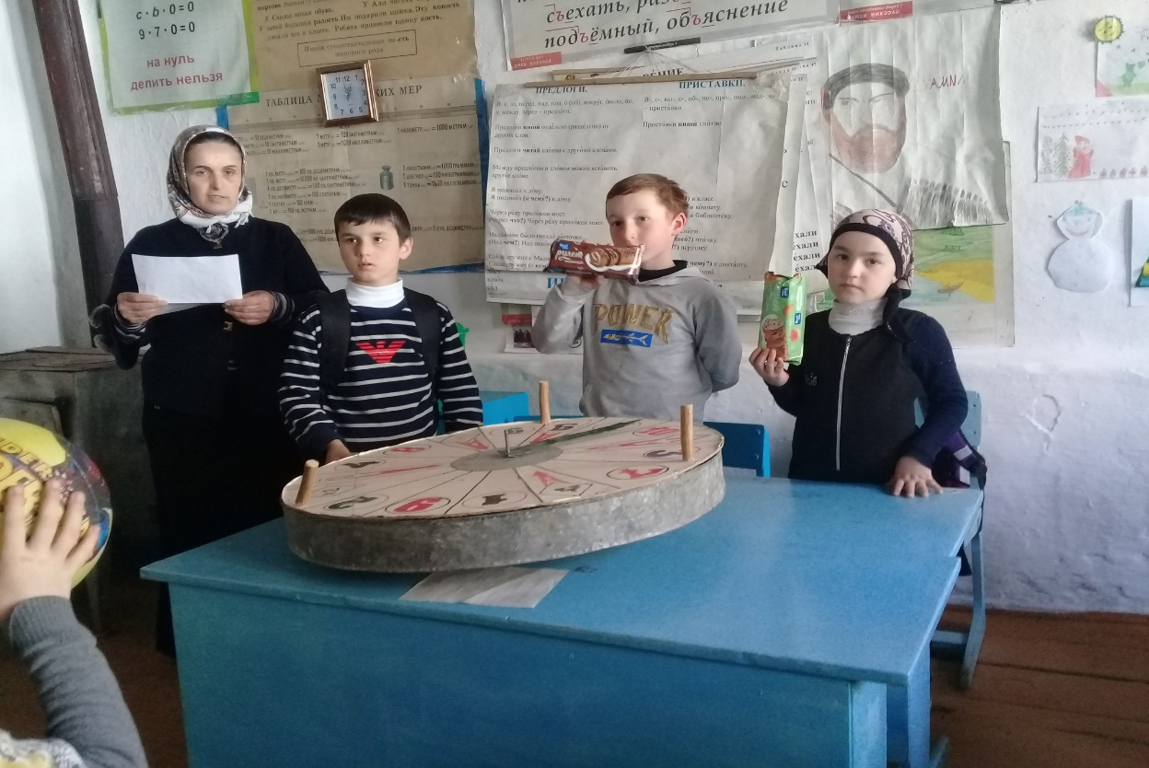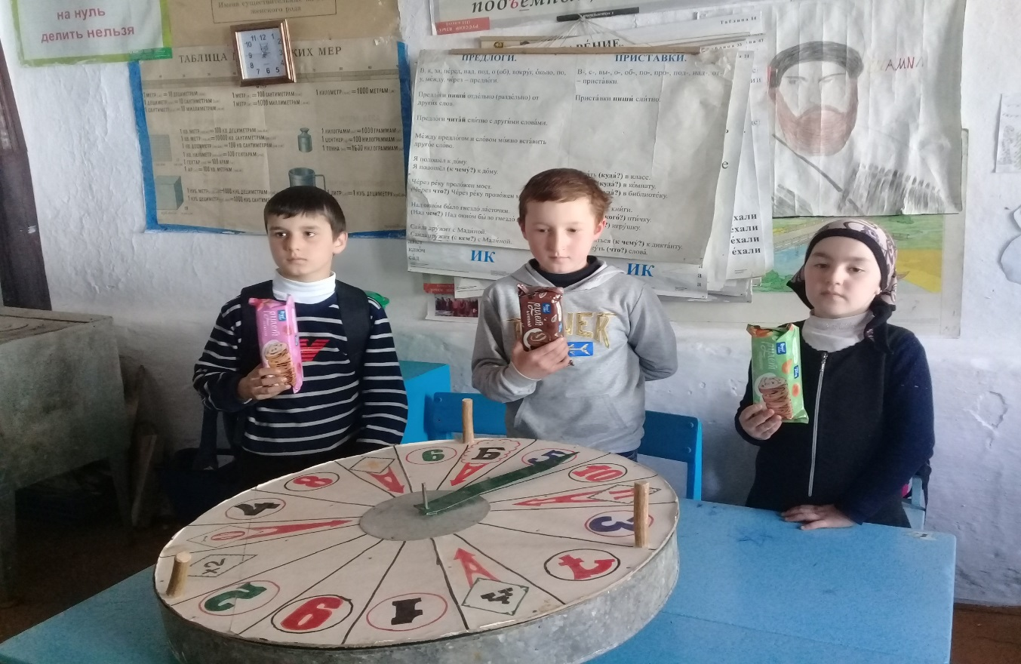

Порой я их знаю лучше, чем мамы,
Сумев подобрать слова и дела,
Увлечь, зацепить, пожалеть и настроить.
Почти не идёт кругом голова.

- Портрет классного руководителя глазами коллег
Таймасханова Хава Ибрагимовна, учитель МКОУ «Телетлинская СОШ №1» трудиться учителем начальных классов. Это замечательный, очень интересный педагог. Её отличает ответственное отношение к делу, любовь к детям, заинтересованность в конечном результатеХава Ибрагимовна не останавливается на достигнутом: продолжает учиться, познает новое, занимается самосовершенствованием, а приобретенным опытом и полученными знаниями она бескорыстно делится не только с учащимися, но и с коллегами.
Хава Ибрагимовна– прекрасный классный руководитель. Её воспитанников отличает активная жизненная позиция и стремление быть лучшими.
Помимо этого Хава Ибрагимовна ещё и прекрасная мама, воспитывающая трех
детей.
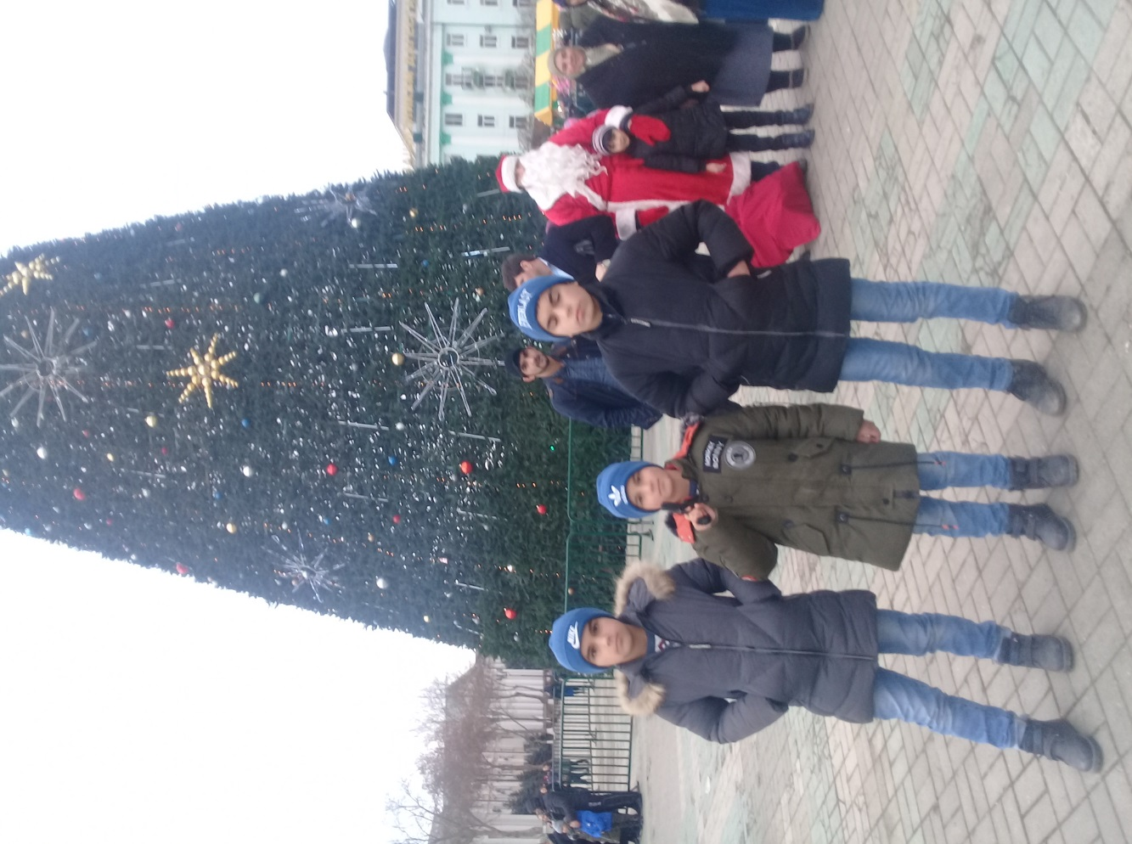
Учителя начальных классов МКОУ «Телетлинская СОШ №1» Мусаева Ш.Б.

Портрет классного руководителя глазами родителей
Классный руководитель нашего класса, Хава Ибрагимовна - творческий, увлеченный педагог. Её отличают доброжелательность, отзывчивость, справедливость, умение общаться c детьми и родителями.
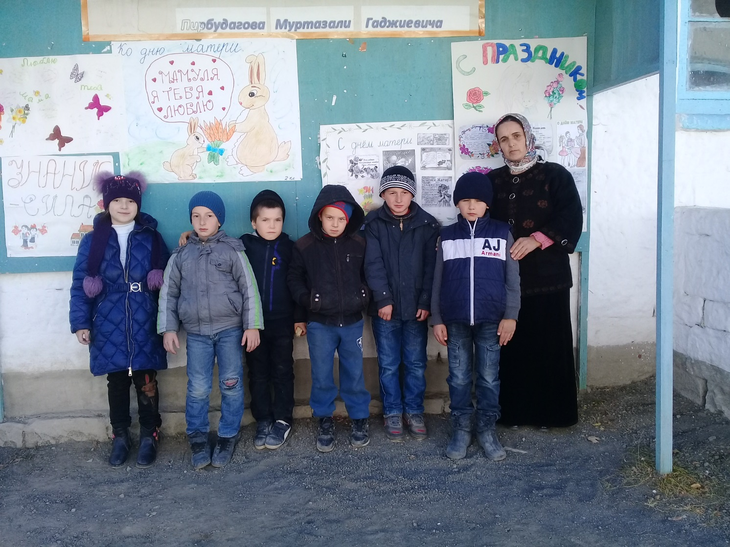
В этот наш класс Хава Ибрагимовна пришла с 1 класса, наши дети очень полюбили её за это время и привязались к ней. Они проявляют активность в коллективных творческих делах класса, школы. Учитель организует интересную внеклассную работу с детьми, развивает у учеников самостоятельность и инициативу, учит детей быть добрыми, отзывчивыми. Взаимоотношениям между учителем и учащимися свойственны разумная требовательность, готовность помочь советом, делом.
Родители рядом, они, как опора,
Мы радости, горести делим на всех.
Любовь и согласье, а вовсе не споры,
Рождают удачу, победу, успех!

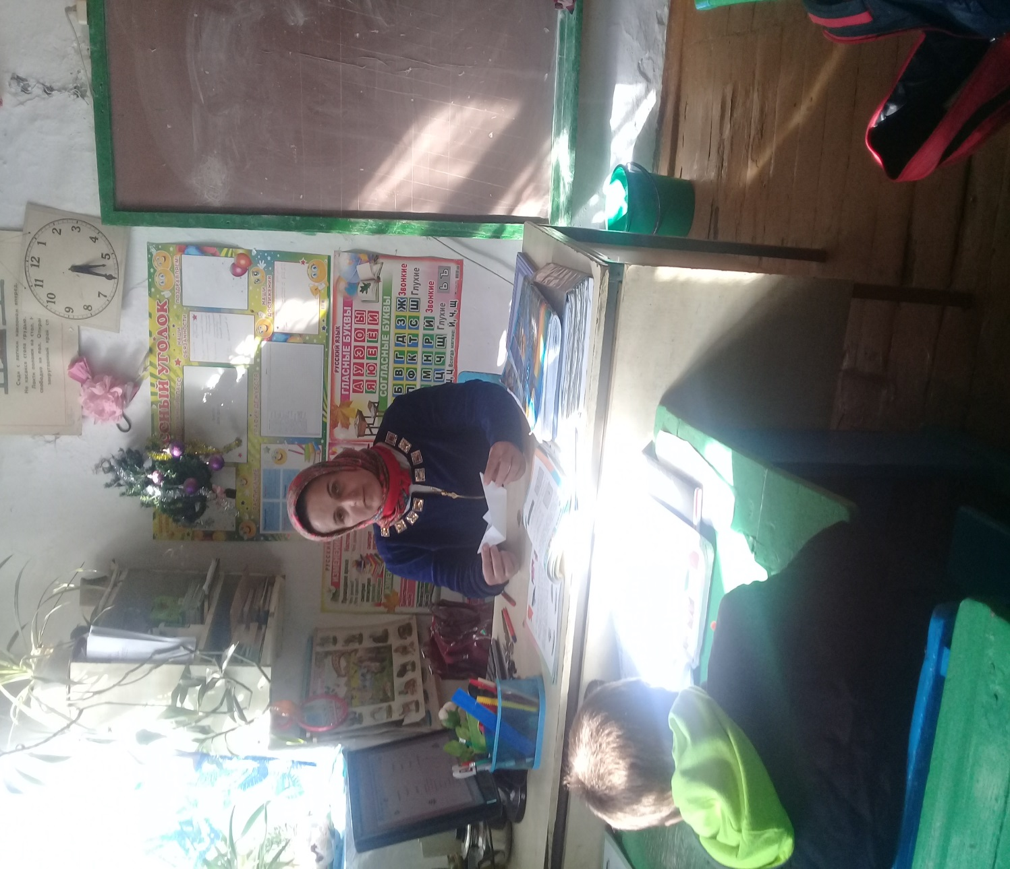
Хава Ибрагимовна всегда приветлива, вежлива в общении с детьми и родителями.
Из бесед с учителем мы родители узнаём много нового о возрастных и психологических особенностях своих детей, о рациональных приемах подготовки домашних заданий, требованиях к ним, о значении режима для младших

школьников, о роли семейных традиций, домашних чтений и т.д. Мы охотно советуются с ней по поводу проблем воспитания детей, делимся трудностями, возникающими в общении с ребенком и всегда готовы следовать её рекомендациям.
Каждое утро дети приходили в класс с улыбками, и Хава Ибрагимовна встречает их ласковым взглядом и добрым словом. Для наших детей она стала второй мамой, а школа вторым домом. Отправляя своих детей в школу, мы уверены, что они находятся в заботливых руках.

Коллектив родителей

Портрет классного руководителя глазами учащихся
Для создания общего портрета классного руководителя глазами детей с учащимися было проведено анкетирование «Классный руководитель глазами учащихся». Детям было предложено охарактеризовать классного руководителя с помощью 3-х качеств.
По результатам анкетирования учащихся наиболее популярными были названы следующие качества: добрая, хорошая, справедливая, красивая, умная, строгая, интересная, радостная.
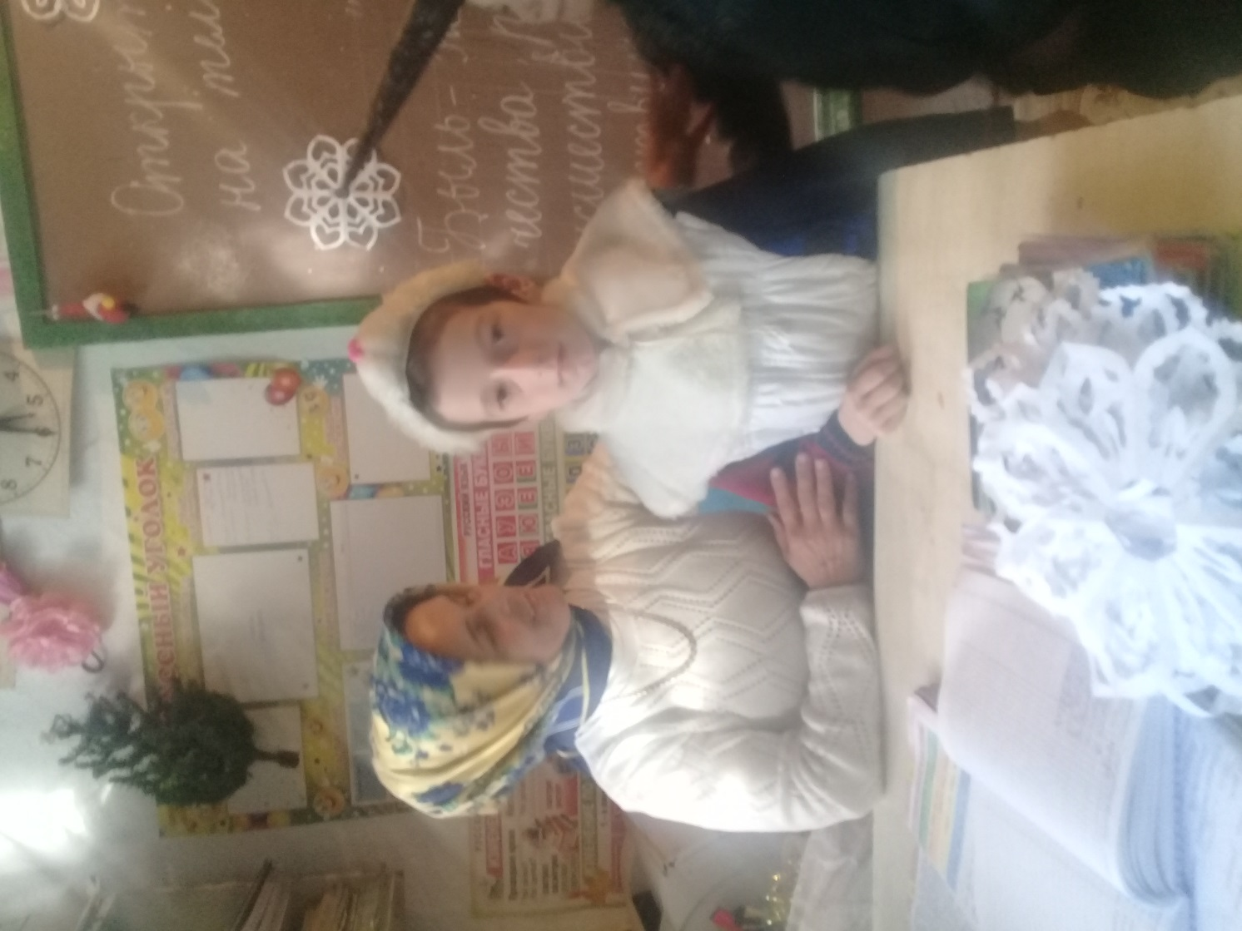
Результат данного анкетирования в виде диаграммы:

- Программа воспитательной работы
Паспорт программы
Наименование
программы
Программа воспитательной деятельности в МКОУ «Телетлинская СОШ №1»"
Основание для
разработки программы
Программа разработана в соответствии с основными направлениями воспитания учащихся школы
Цели программы
Создание максимально благоприятных условий для раскрытия способностей каждой отдельной личности.
Задачи программы
Создавать условия для развития творческих и интеллектуальных способностей детей; для поддержания стабильного здоровья обучающихся.
Формировать самостоятельность, расширять возможности для развития трудовых, художественно-эстетических умений и навыков.
Развивать умение общаться и сотрудничать.
Развивать эмоциональную и волевую сферы.
Сроки реализации
2018 – 2022 гг.
Основные направления воспитательной
системы
Интеллектуальное воспитание, Гражданско-патриотическое, Нравственное и духовное воспитание, Воспитание положительного отношения к труду и творческой деятельности, Воспитание семейных ценностей, Экологическое воспитание, Здоровьесберегающее воспитание, Социокультурное и медиакультурное воспитание, Культуроведческое и эстетическое воспитание, Правовое воспитание и культура безопасности, Формирование коммуникативной культуры.
Участники реализации
Учащиеся 1 - 4 классов
Контингент
Младшие школьники 6-10 лет
Ожидаемые результаты
Творческая личность, умеющая жить в классном коллективе и строить со своими одноклассниками отношения дружбы и взаимопомощи.
Организация контроля
за ходом исполнения
Ежегодный анализ воспитательной системы работы
Ежегодный срез уровня развития воспитанности учащихся класса.



Постановка проблемы и актуальность программы
Планирование воспитательной работы является значимым звеном в общей системе деятельности педагога. Продуманное планирование обеспечивает её чёткую организацию, намечает перспективы работы, способствует реализации определённой системы воспитания. Потребности современного общества возлагают на школу задачи не только качественного обучения, но и воспитания Человека высоконравственного, духовно богатого, способного адаптироваться к процессам, происходящим в современном мире.

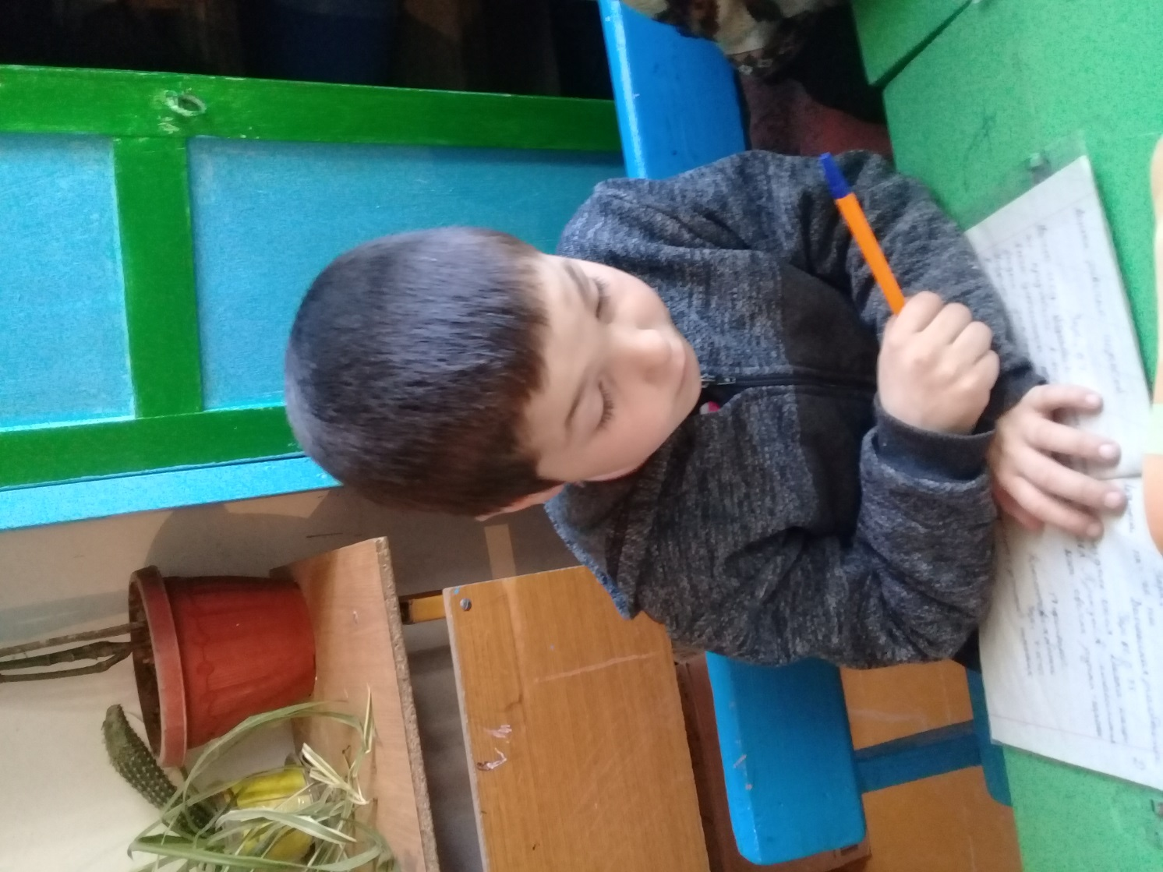
Воспитание является одним из важнейших компонентов образования в интересах человека, общества, государства.
Воспитание должно способствовать развитию и становлению личности ребенка, всех ее духовных и физических сил и способностей; вести каждого ребенка к новому мироощущению, мировоззрению, основанному на признании общечеловеческих ценностей в качестве приоритетных в жизни.
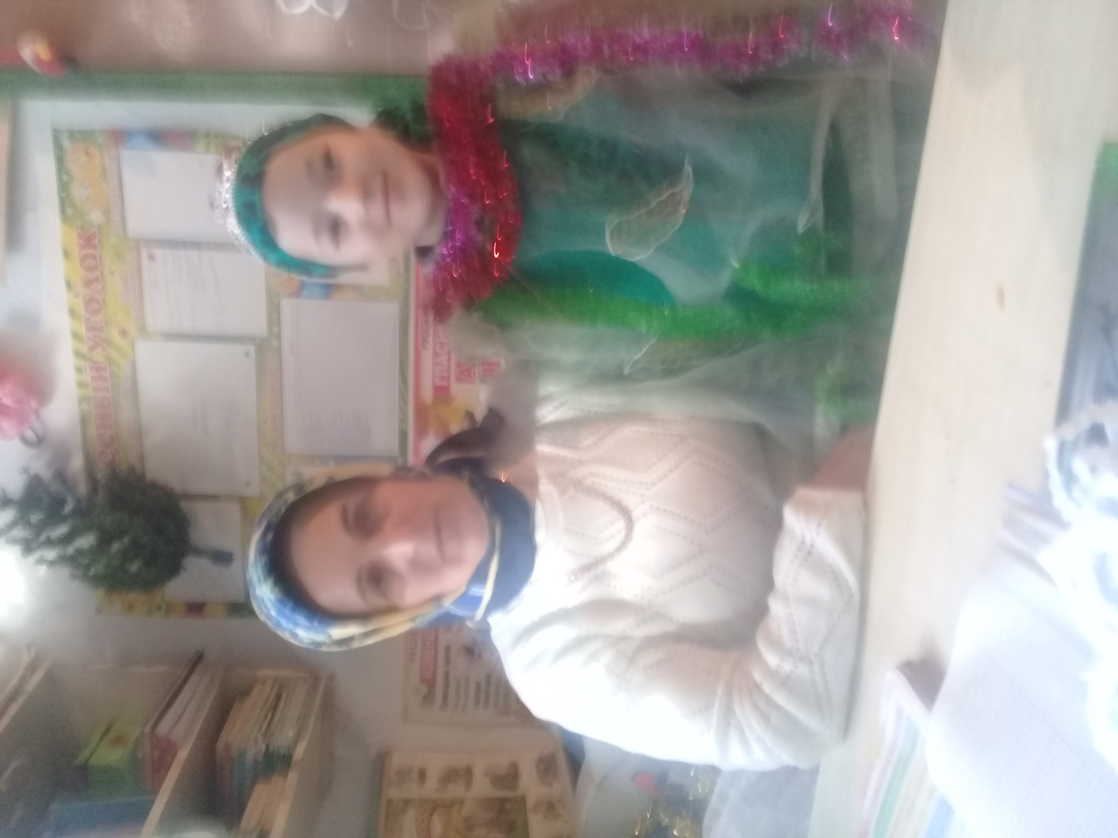
С точки зрения психолого-педагогического подхода каждый год обучения в начальной школе является важным звеном в становлении личности младшего школьника. Поэтому каждый последующий год реализации данной программы опирается на результаты предыдущего года воспитания.
В воспитательном процессе в начальной школе основными средствами воспитания являются: игра,
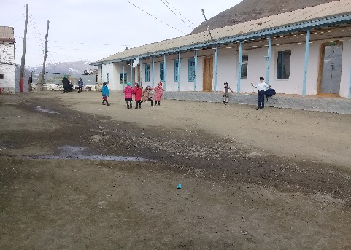

познание,
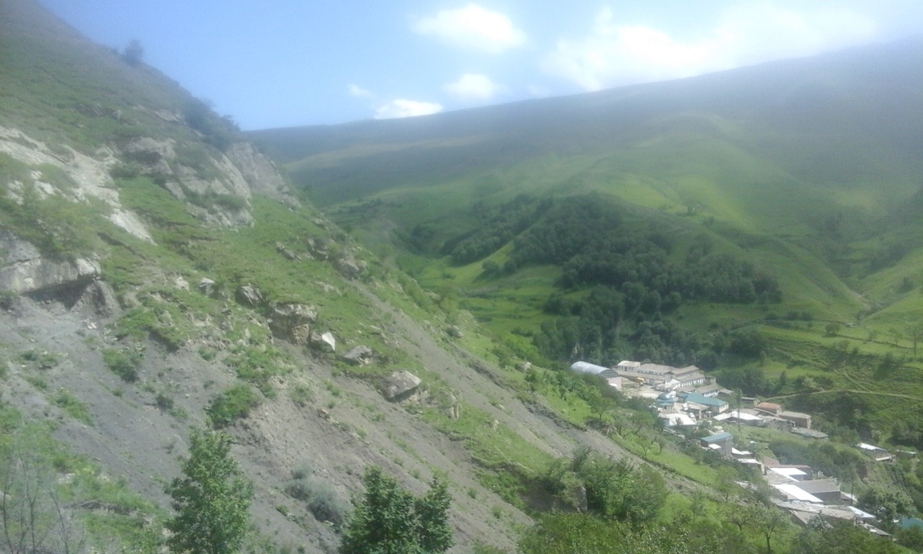

предметно-практическая и трудовая деятельность, развитие духовной культуры. Существующие в воспитании факторы прямого влияния (семья, школа, компания сверстников)
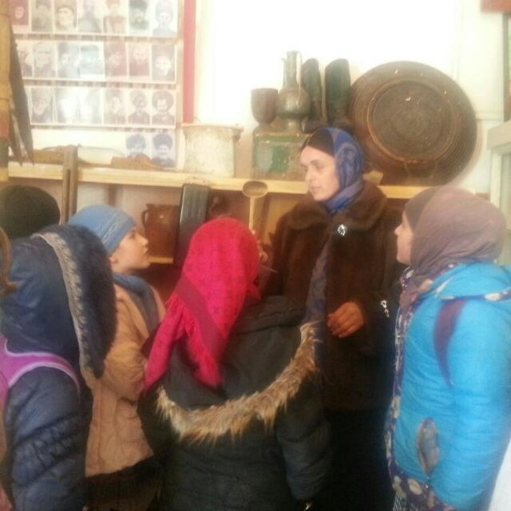

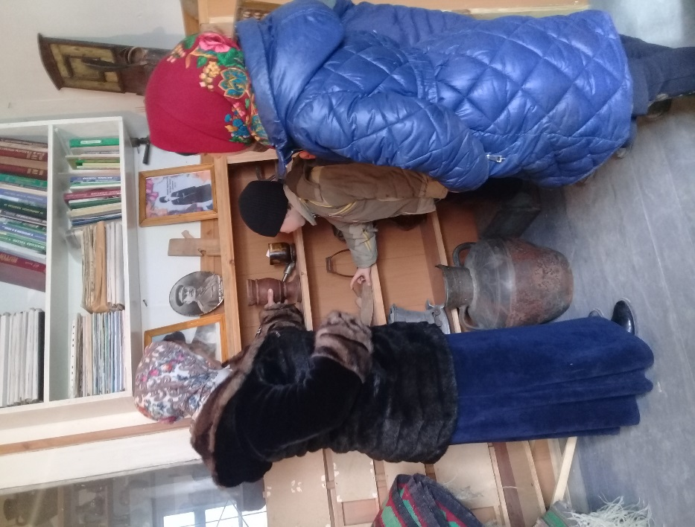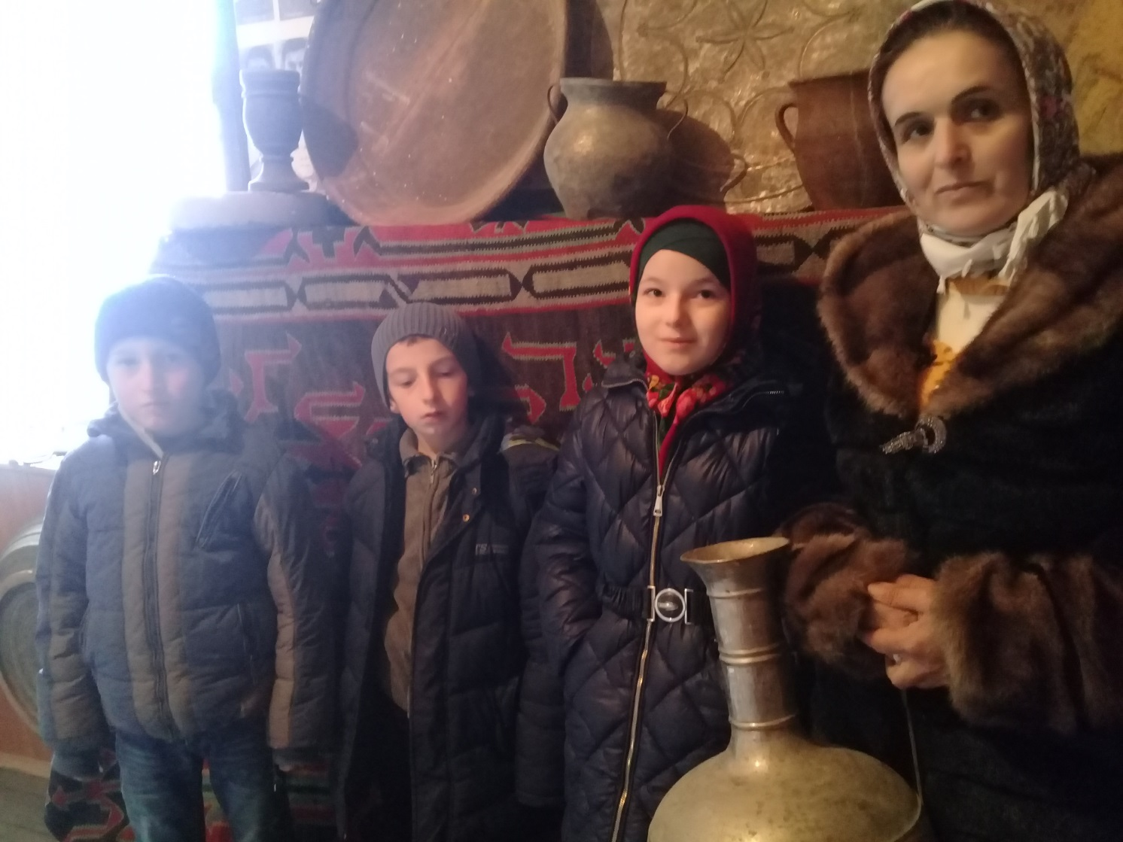

Патриотическое, духовное воспитание подрастающего поколения. Экскурсия в музей

и непрямого влияния (планета, государство, система образования, культура) ставят перед педагогом задачи: способствовать развитию организма ребёнка (физическое развитие),
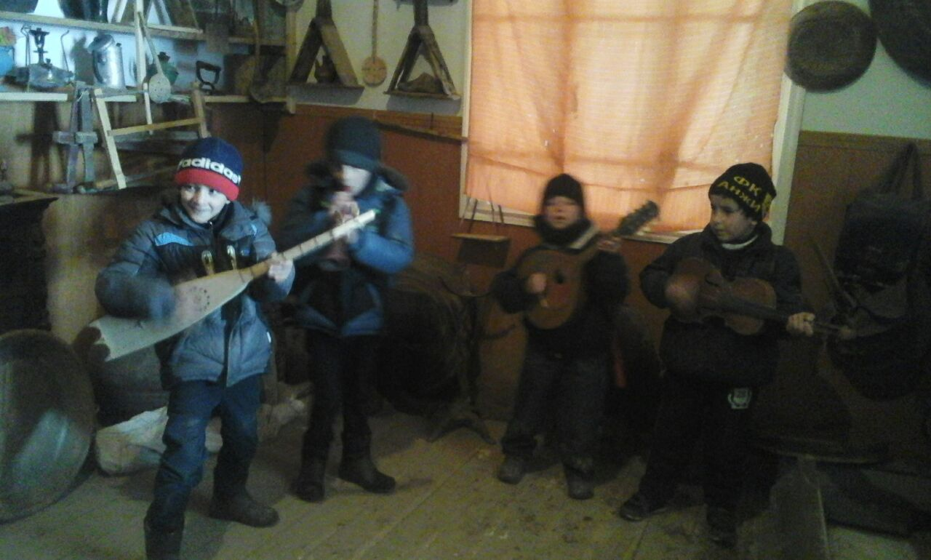
Эстетическое воспитание детей. Знакомство с музыкальными инструментами наших предков.

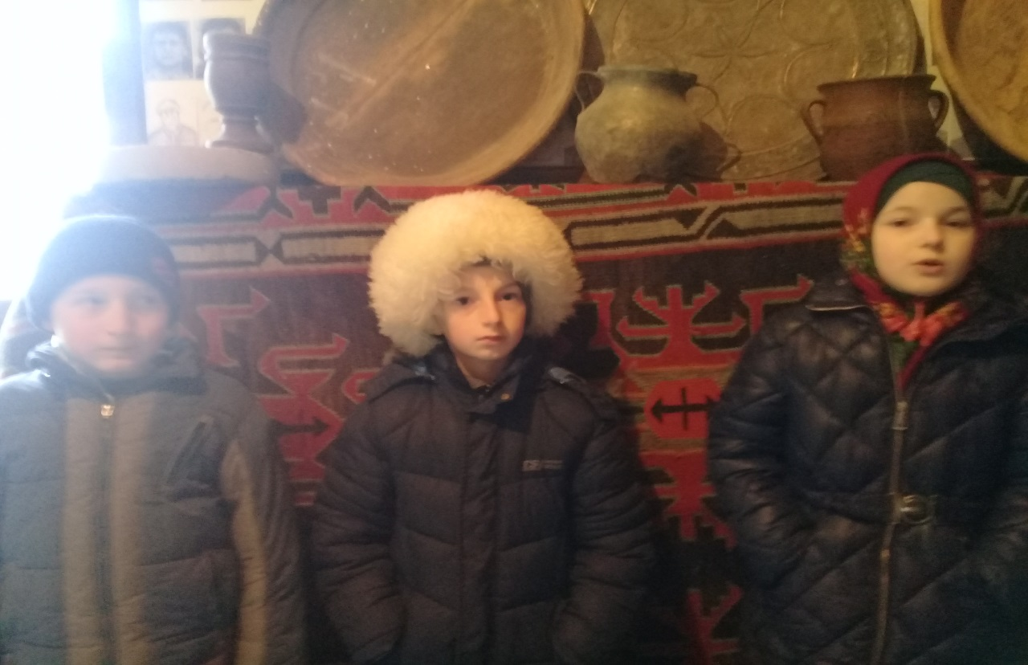

индивидуальности (индивидуальное развитие) и личности (развитие личности).
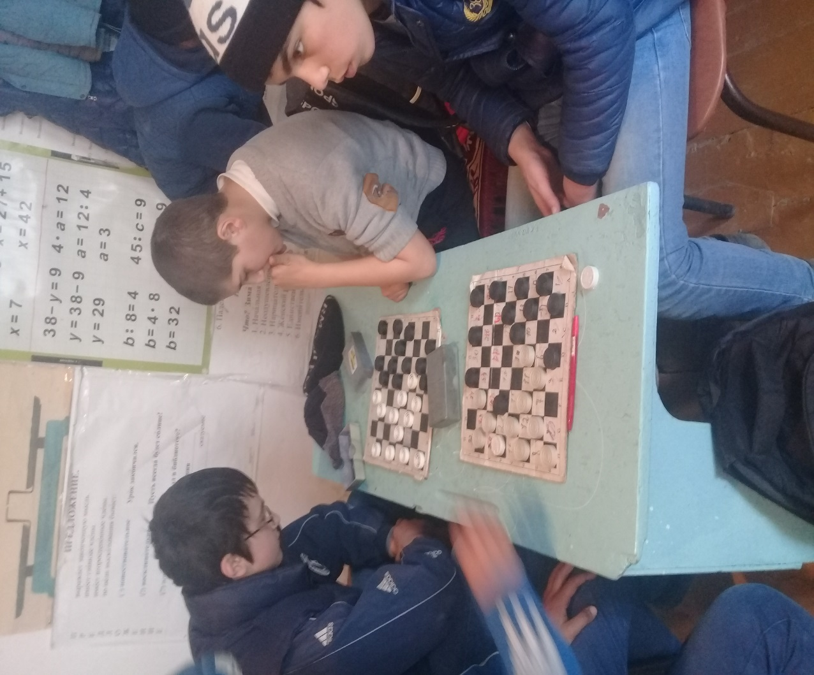

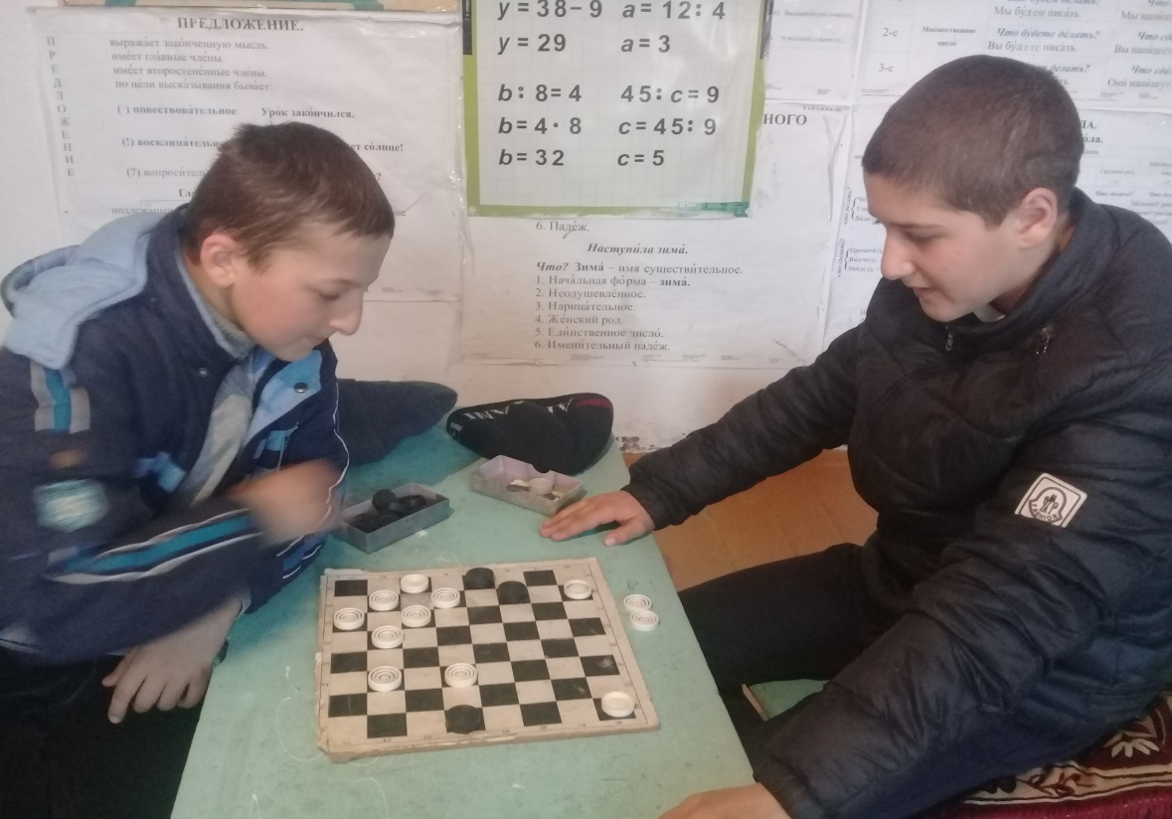

Организовала турнир по шашкам среди учащихся школы

Я к каждому сердцу нить протянула,
А их у меня хоть и мало
У каждого свой интерес и проблемы,
Кто ценит дела, кто слова!

Развитие этих качеств начинается с первого шага ребёнка, и непременным условием успешности этого процесса вначале является уверенность воспитателя, родителя, учителя, а затем и ребёнка в том, что всего можно добиться, если проявить настойчивость и упорство. Поэтому важно объединить все усилия семьи и школы для воспитания личности, которая будет соответствовать современным требованиям общества.
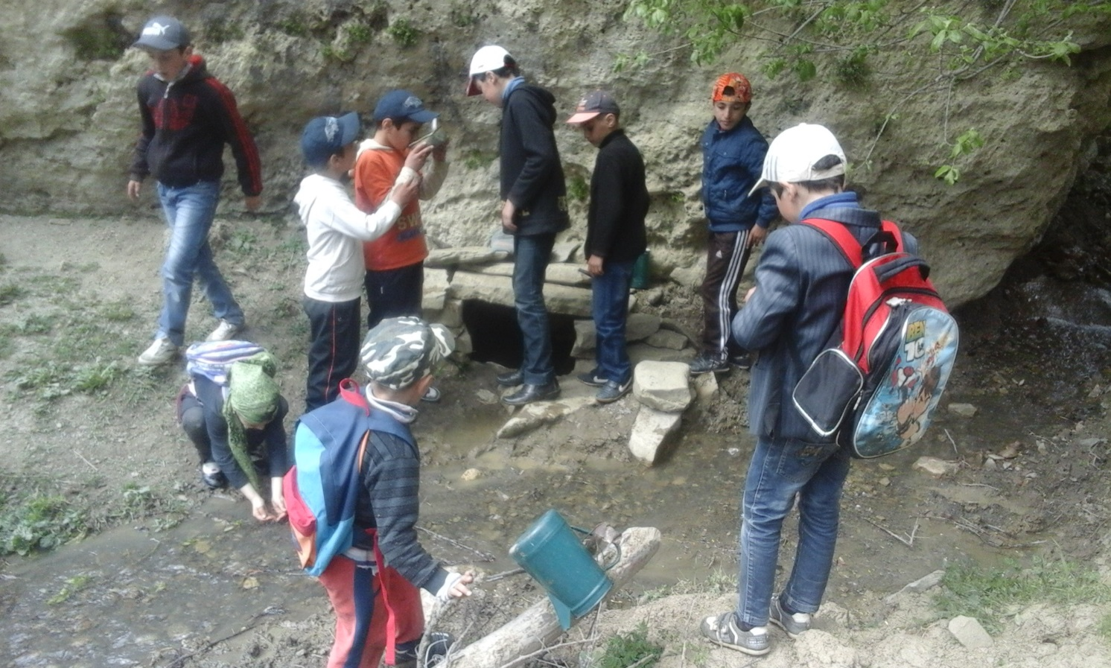
Экскурсия в горы. У родника.
Я их вожу по лесу, проулкам,
И с ними езжу я туда,
где увидали бы наглядно
Изученные «берега».

Младший школьный возраст – это период, наиболее благоприятный в нравственном становлении личности. Именно в этот период ребенок осознает отношения между собой и окружающими, осваивает новые социальные роли: школьник, член классного коллектива; начинает интересоваться общественными явлениями и разбираться в мотивах поведения и нравственных оценках людей. Он начинает задумываться над своим «я», испытывает всплеск творческой активности.
Экскурсия на Сарыкум- одна из семи чудес света.

В музее Сарыкума.

Экскурсии на природу

Кто не доплыл и в волны лёг –
Тем Бог судья…
Среди непройденных дорог
Одна моя.

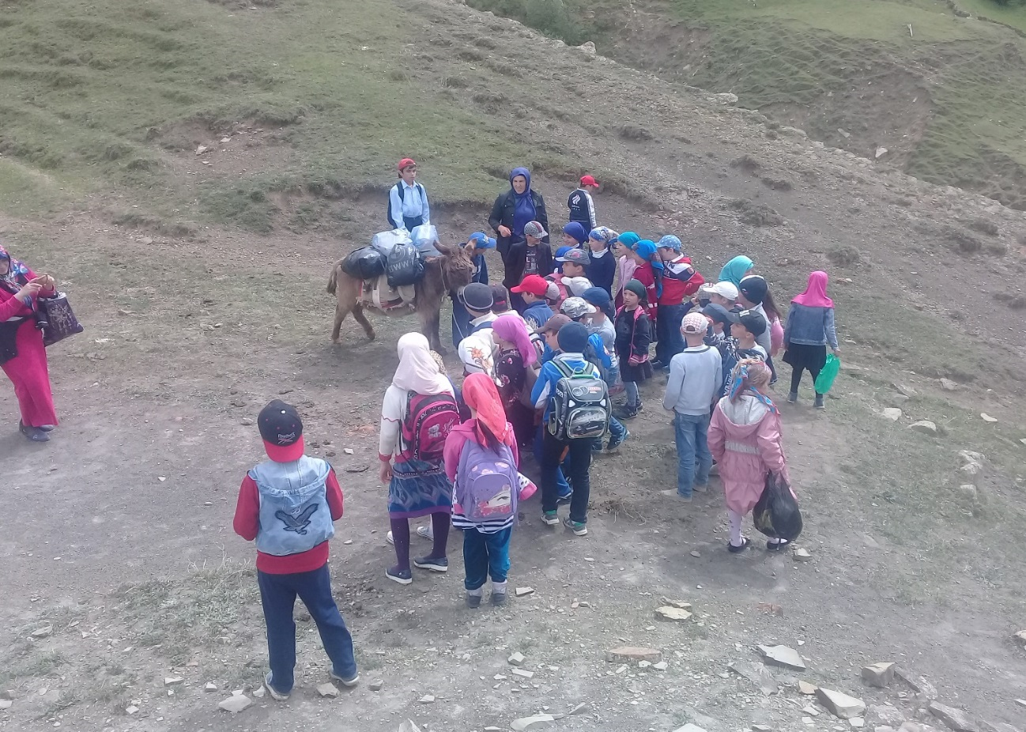
Весенняя экскурсия в горы

Актуальность программы заключается в том, что в процессе её реализации создаются условия для понимания ребёнком того, что жизнь человека, его ум и здоровье - это превеликая ценность на земле, и, что счастье его самого, родных, близких и окружающих людей, в первую очередь, зависит от желания постоянно работать над собой, стать образованным, духовно - воспитанным и трудолюбивым.
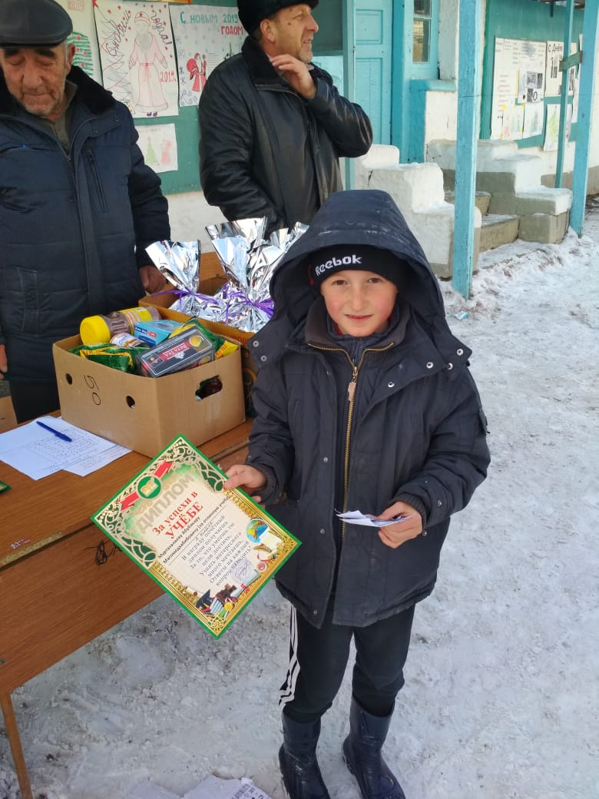

Данная программа адаптирована для каждодневной учебно-воспитательной деятельности, причём все материалы соотнесены с актуальными требованиями общества и школы, с реалиями сегодняшнего дня.
Программа направлена на развитие и совершенствование положительных качеств личности ребёнка. Разработана по циклическому принципу для обучающихся в начальной школе и рассчитана на четыре года.
1 класс - Выявление потенциальных возможностей школьников.
2 класс - Формирование нравственных понятий и привычек.
3 класс - Накопление опыта нравственного поведения.
4 класс - Самоанализ поведения, интересов, склонностей, профориентация.
Цель данной программы - создание благоприятных социально - психологических условий для разностороннего развития личности .
Задачи:
- Сплочение ученического коллектива, развитие ученического самоуправления;
- Воспитание сознательной дисциплины, нравственных качеств учащихся через вовлечение в общую работу;
- Формирование у воспитанников общественной активности, самостоятельности, инициативы и творчества через активное участие в общественной жизни и труде на общую пользу;
- Выявление индивидуально - психологических и творческих способностей;
- Приобщение к здоровому образу жизни;
- Развитие эстетического вкуса, повышение культуры общения, культуры поведения.
- Приобщение воспитанников к региональной, национальной и мировой культуре.
- Воспитание потребности в созидательной деятельности, творческом развитии, положительном отношении к труду как средству самоутверждения.

1 класс
- успешная адаптация к школьной жизни;
- эмоциональная устойчивость обучающихся;
- создание предпосылок для формирования классного коллектива;
- активное участие родителей в жизни класса, школы.
2 класс
- устойчивые положительные результаты обучения;
- активное участие детей в жизни класса, школы;
- негативное отношение к вредным привычкам;
- создание органов классного самоуправления.
3 класс
- проявление интеллектуальных способностей;
- знание истории своей семьи, школы, достопримечательностей города;
- умение организовывать под руководством учителя внеклассные мероприятия;
- ощущение ответственности за совершаемые поступки.

4 класс
- овладение методами самовоспитания, самоконтроля;
- проявление самостоятельной творческой активности;
- умение самостоятельно организовывать и проводить мероприятия разной направленности;
- обеспечение гармонии взаимоотношений семьи и школы;
- мотивированность субъектов воспитания на совместную деятельность.

Формы и методы работы
- Классные часы
- Беседы
- Игровые тренинги
- Праздники
- КТД
- Игровые и конкурсные программы
- Викторины, познавательные игры
- Поощрение
- Убеждение (самоубеждение)
- Внушение (самовнушение)
- Метод самореализации
- Требование
- Метод воспитывающих ситуаций
- Метод соревнования

Предполагаемым результатом данной воспитательной программыявляется формирование у детей навыков самостоятельности: самоанализа, самооценки, самоуправления. Это необходимо учащимся при переходе в среднее образовательное звено. Они должны уметь анализировать свою деятельность, не бояться принимать самостоятельно решение, уметь отвечать за свои поступки, передавать свой опыт своим сверстникам.
Средствами воспитания являются деятельность, общение и отношения, которые подчинены правилам, обязанностям и правам, закрепленными Уставом школы.
Деятельность любого вида должна привести к личному успеху, должна быть не бесполезной для людей, нравственно и экономически значимой.
Ведущие виды деятельности: познавательная, интеллектуальная, эстетическая, физическая, спортивная, духовная.
В общении педагога с детьми должны реализовываться следующие правила:
умение выслушивать его до конца;
не принимать за него решения, а побуждать его сделать это самостоятельно;
открытость и доступность учащимся.
Отношения педагога и ученика строятся на взаимном уважении, доверии, справедливости и требовательности.
Программа предусматривает широкий выбор видов и форм деятельности младших школьников, конкретизируя результаты каждого года воспитания.
Пользуясь данной программой, классные руководители найдут немало возможностей для того, чтобы вести целенаправленную и активную работу со всеми учащимися класса. Они помогут учащимся раскрыть свои способности, задатки, свою индивидуальность.

Система отслеживания результатов включает в себя разнообразные приемы и методики:
- педагогический мониторинг, использование методов специальной диагностики;
- тестирование;
- микроисследования.

Программа реализации концепции воспитательной деятельности.
Направление
Цель
Пути реализации
Предполагаемый результат
Интеллектуальное воспитание
  - Развивать познавательную активность и учебные навыки учащихся
2. Формировать положительное отношение к учебе, знаниям, науке,

- Мои отличники по учебе

3. Развивать индивидуальные, особенности учащихся
-внутриклассные конкурсы по развитию внимания, памяти, читательских умений младших школьников;
-интеллектуальные марафоны;
-конкурсы научно-исследовательских работ;
-предметные олимпиады.
- индивидуальные занятия с детьми
- экскурсии,
Развитие способностей
личности ученика;
самостоятельное мышление;

Гражданско-патриотическое
1.Прививать чувства справедливости, любви с семье, школе, городу, краю, Родине.

2. Развивать гражданско-патриотические и нравственные качества учащихся; скромность, личную порядочность.

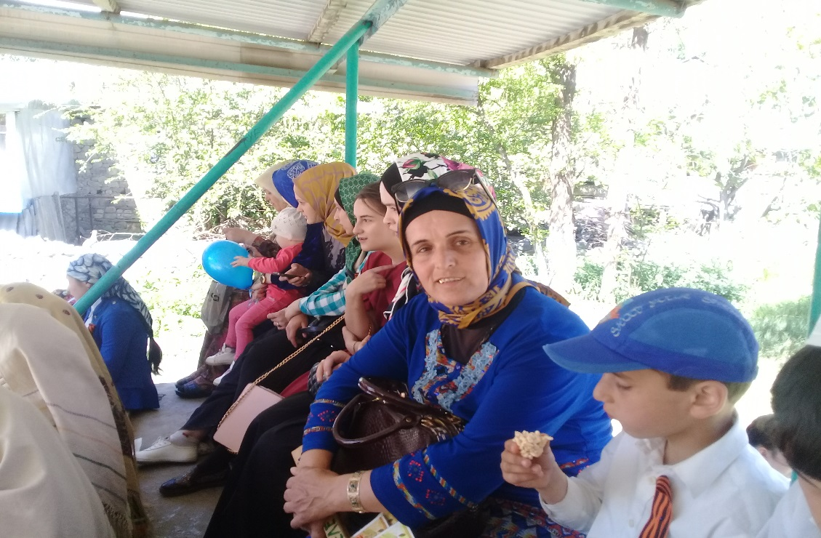
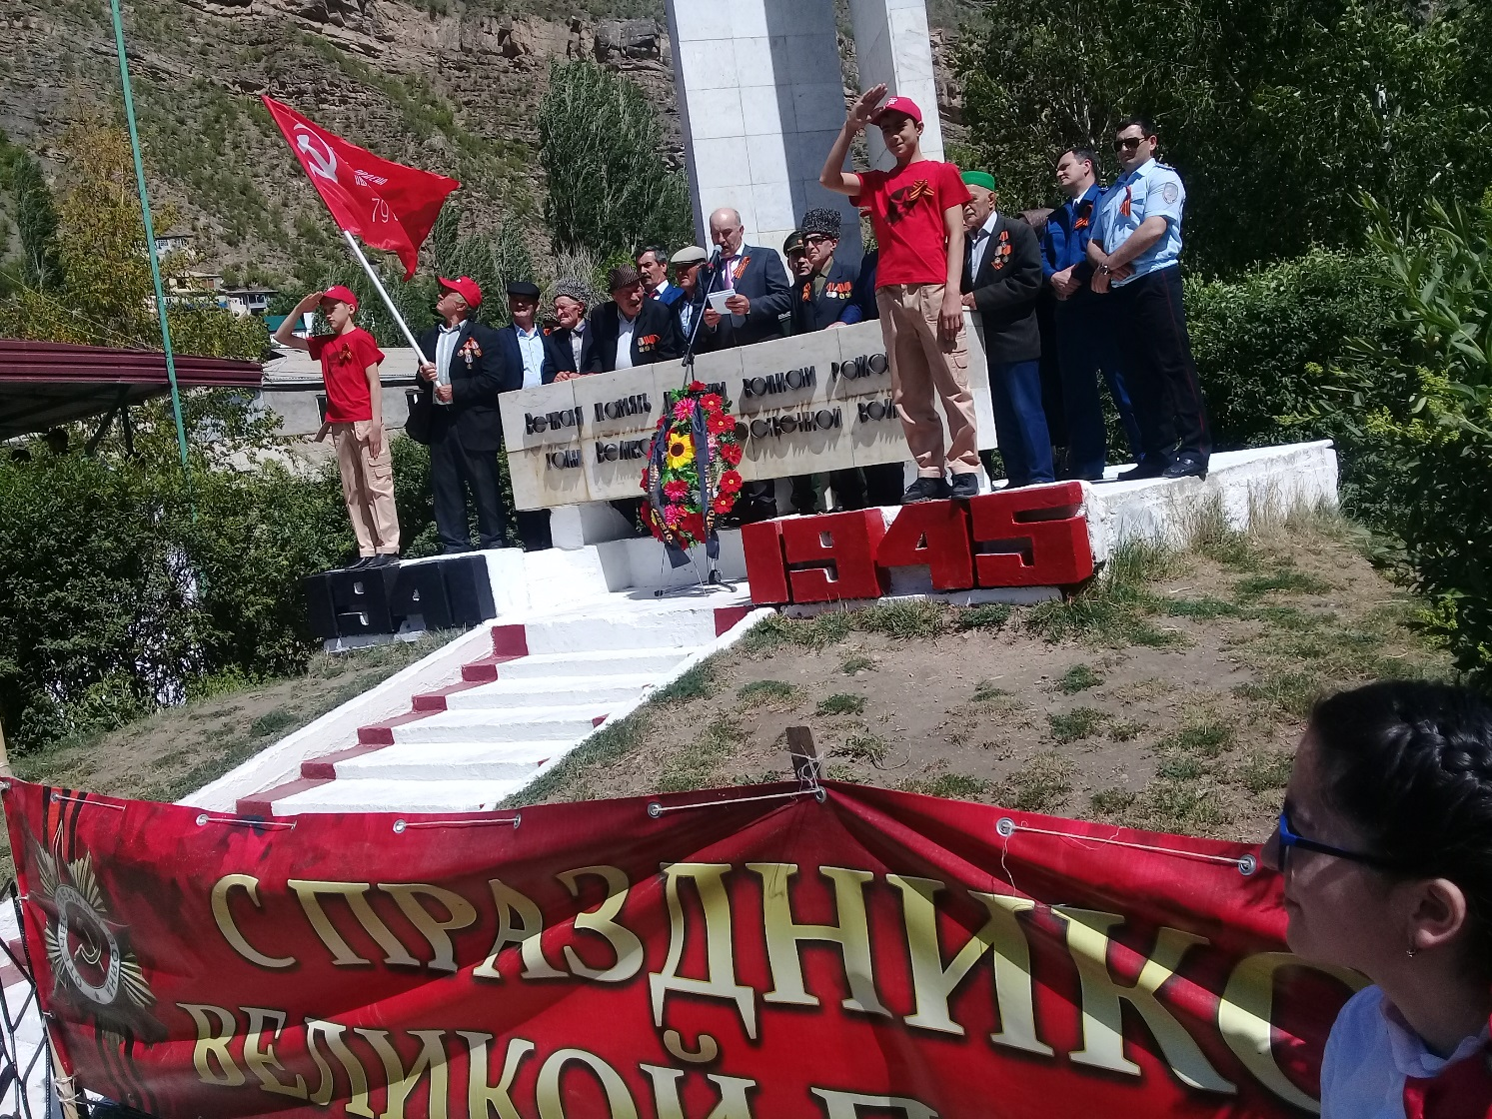
3. Воспитывать и развивать первоначальные представления о правилах поведения в школе, дома, на улице, в населенном пункте, на природе

4.Формировать. отрицательное отношение к нарушениям порядка в классе, дома, на улице, к невыполнению человеком своих обязанностей.
5. Создавать атмосферу дружбы, взаимопонимания и сотрудничества.
- День защитников Отечества,
- мероприятия, посвященные Дню Победы, Дню России, дню Конституции и др.,
- тематические конкурсы детского рисунка
-Неделя пожилого человека ,
-тематические классные часы по нравственной тематике;
-читательские конференции;
- цикл бесед «Уроки нравственности»;
-праздники, конкурсы;

Празднование 9 мая в школе
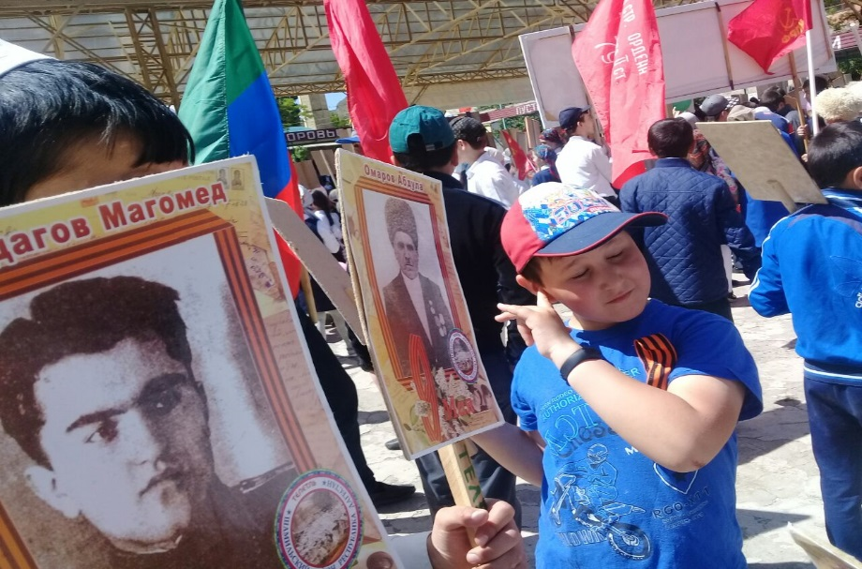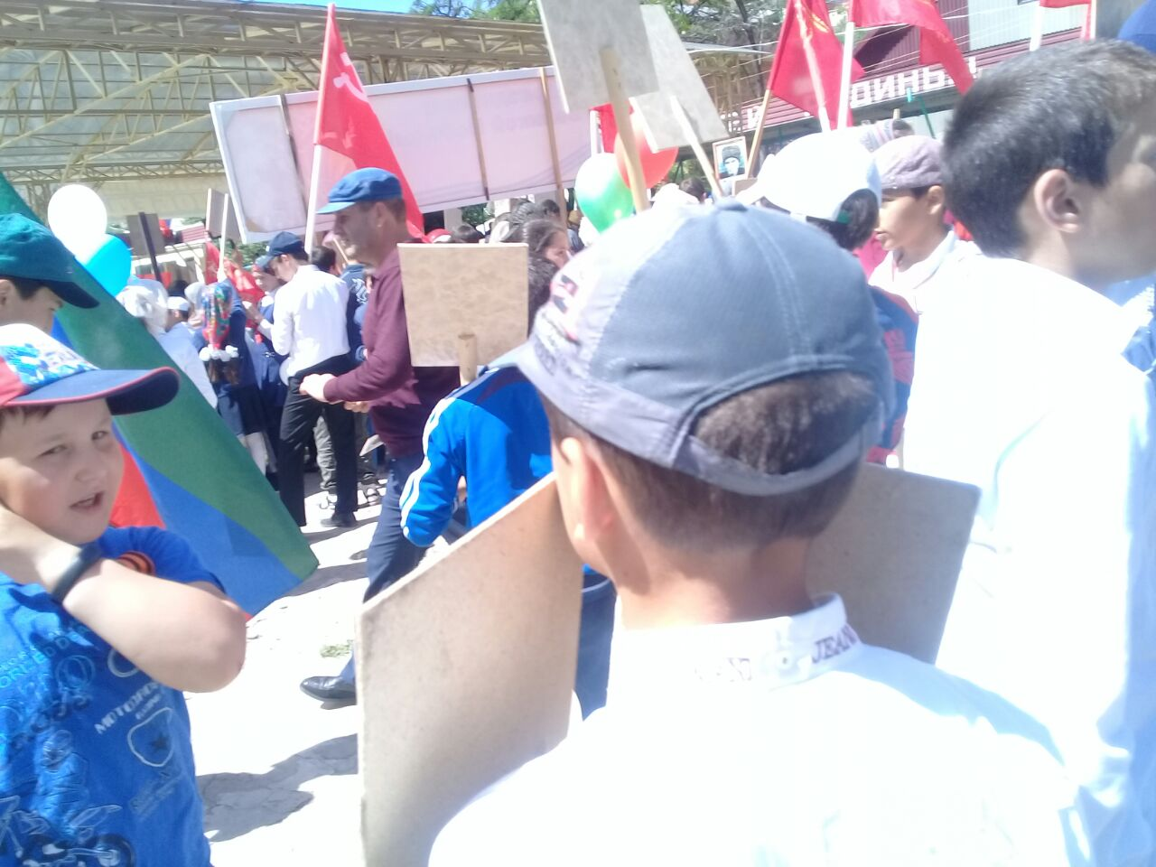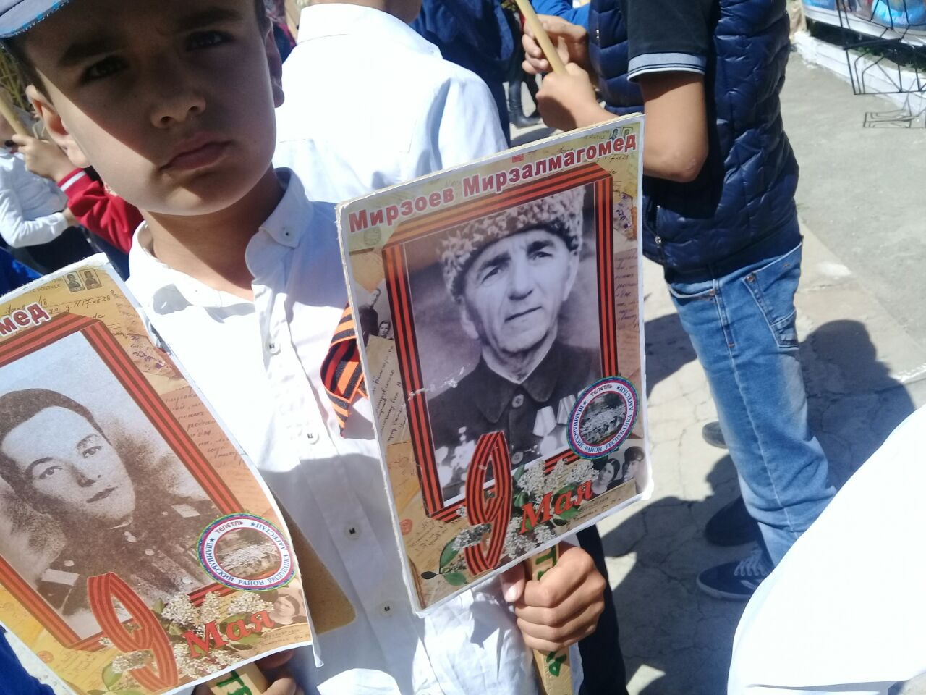
Бессмертный полк 9 мая в Хебда.

-экскурсии, поездки.

-Формирование
гражданско-нравственной
позиции.
-Развитое чувство собственного
достоинства,
самодисциплина.
-Осознание учащимися
судьбы Отечества, его
прошлому,
настоящему
и будущему.
-Настоящий гражданин любит
и бережет природу.

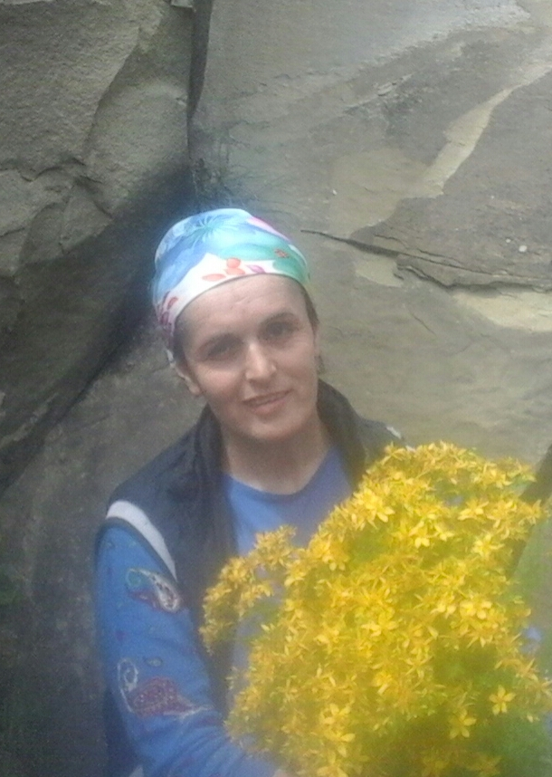Сбор лекарственных трав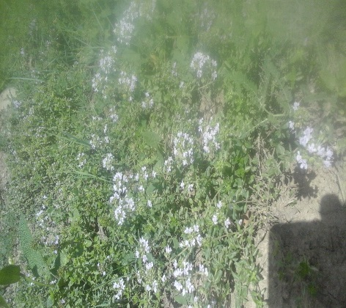
Нравственное и духовное воспитание
  - Воспитание цельной, целомудренной личности, понимающей и принимающей свои обязанности;
  - 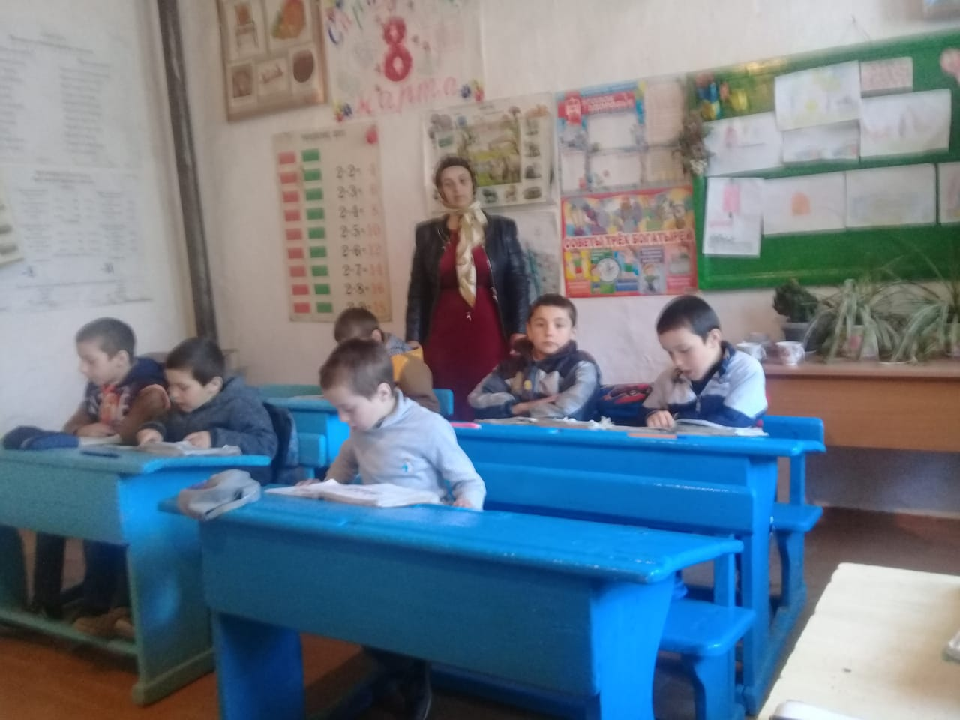
– формирование традиционного миропонимания и мировоззрения, познание окружающего мира во всем его многообразии, сложности, противоречивости и неоднозначности;

Я к каждому сердцу нить протянула,
А их у меня – немало!
У каждого свой интерес и проблемы,
Кто ценит дела, кто – слова…
Считаю я важным растить в каждом личность,
И пусть наши дети наивны, юны,
Они, как птенцы, повзрослеют, окрепнут,

  - 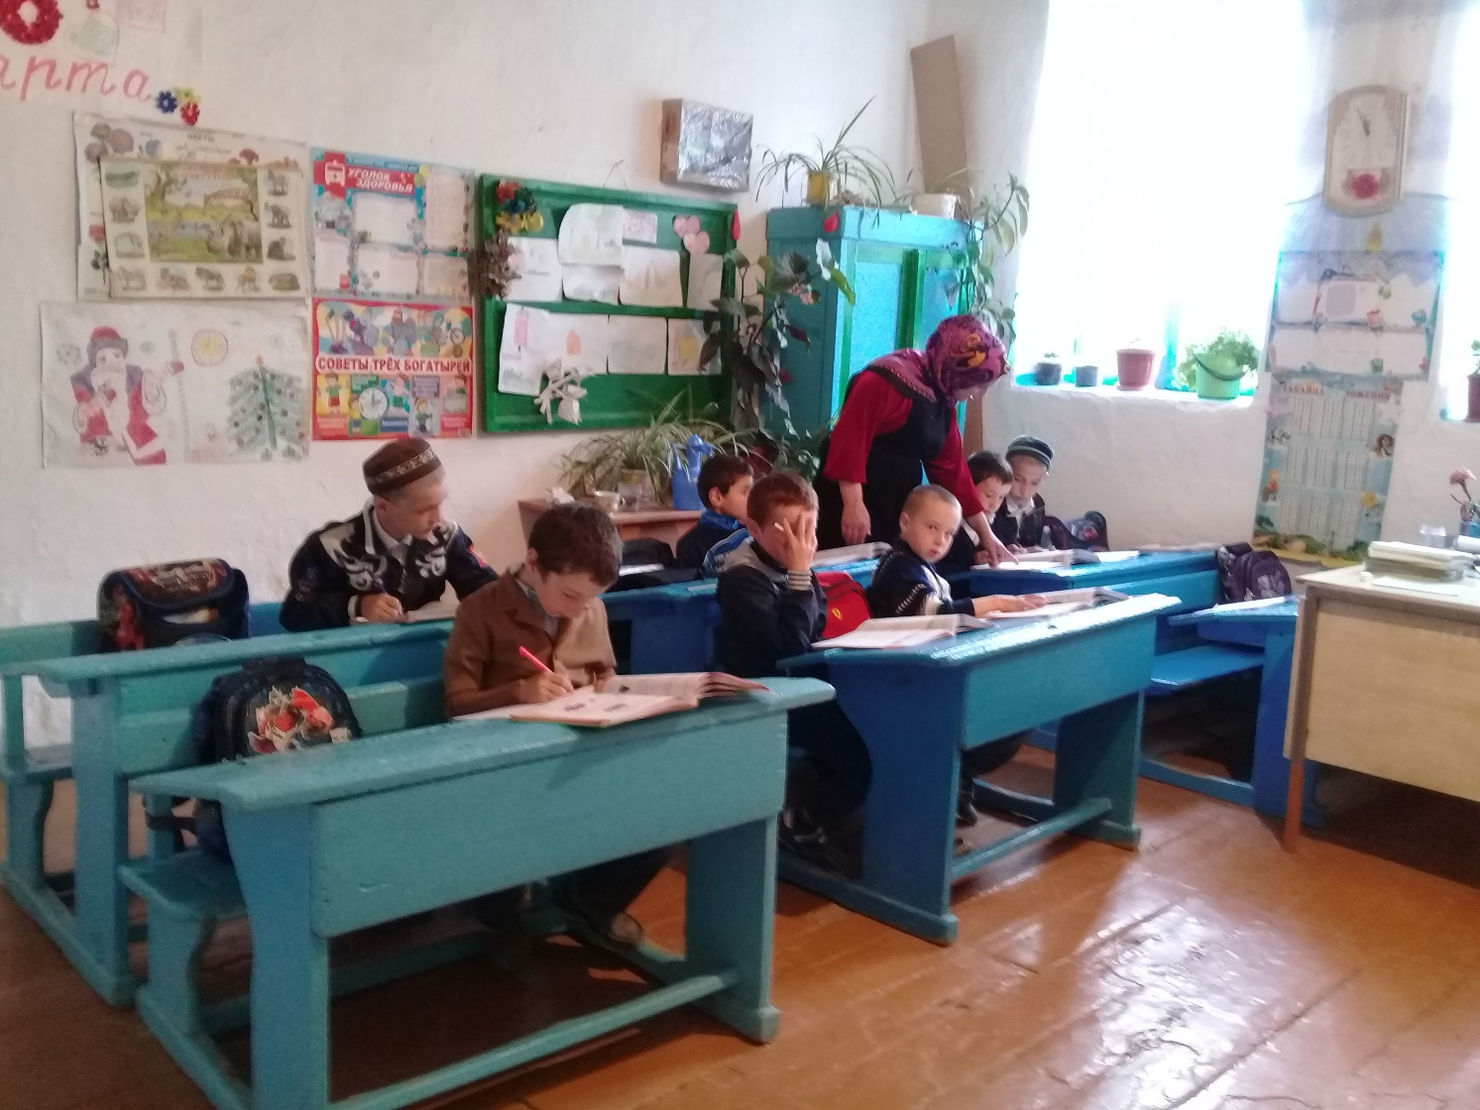
– осознание ценности человеческой жизни и уникальности каждого человека, воспитание бережного отношения к собственной жизни;
- уроки,
- конкурсы детских творческих работ,
- праздники народного календаря,

Все разными были ребята,
Но я не жалею о том,
Что встретилась с ними когда-то
Осенним сентябрьским днём.

- участие в смотрах и конкурсах.

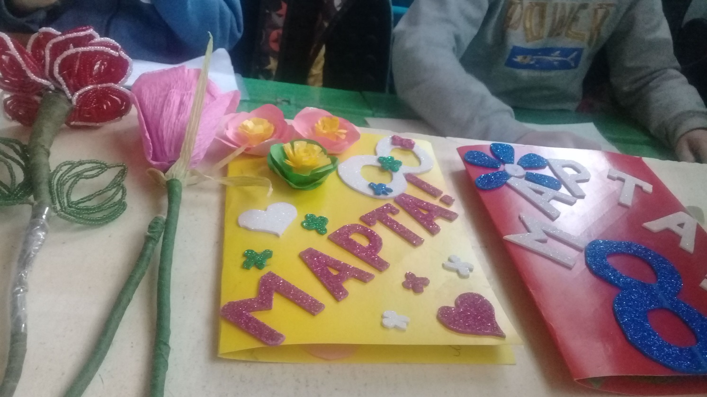

-Начальные представления о моральных нормах и правилах нравственного поведения, в том числе об этических нормах взаимоотношений в семье, между поколениями,
-нравственно-этический опыт взаимодействия со сверстниками, старшими и младшими детьми,

взрослыми в соответствии с общепринятыми нравственными нормами;
-уважительное отношение к традиционным религиям;

-неравнодушие к жизненным проблемам других людей, сочувствие к человеку, находящемуся в трудной ситуации;
способность
Воспитание положительного отношения к труду и творческой деятельности
1.Первоначальные представления о нравственных основах учебы, ведущей роли образования, труда и значении творчества в жизни человека и общества;

Участие на районном конкурсе детских творческих работ.
Страницы жизни школьной
Предстали перед вами,
Страницы жизни школьной
Наполнены делами,
И труд наш детям нужный
Надеюсь, не забудут,
А чтобы помнить дольше
И жить не забывая,

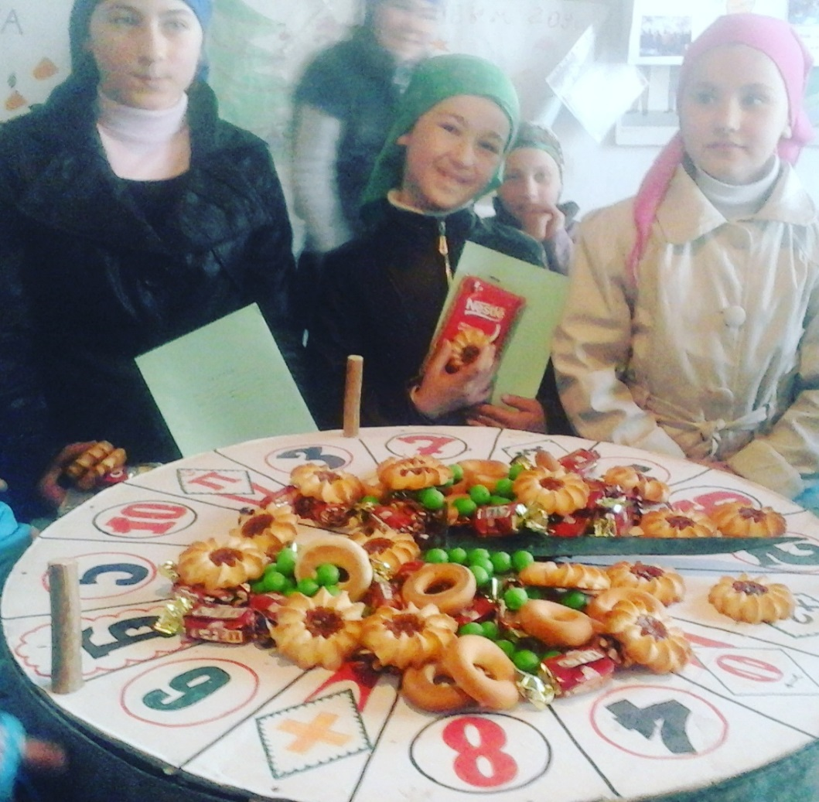
Игра «Поле Чудес» в школе

Но он самозабвенно
Трудился неизменно,
Беседы, игры, диспуты
Он с классом проводил,
Готовил КВНы,
Работал, как в две смены,

.Уважение к труду и творчеству старших и сверстников;

Участие на фестивале Аварского языка в аварском театре им. Гамзата Цадасы.

3.Элементарные представления об основных профессиях;

4.Ценностное отношение к учебе как виду творческой деятельности;
5.Первоначальные навыки коллективной работы, в том числе при разработке и реализации учебных и учебно-трудовых проектов;
6.Умение соблюдать порядок на рабочем месте;
7.Бережное отношение к результатам своего труда, труда других людей, к школьному имуществу, учебникам, личным вещам.
- экскурсии,
- узнают о профессиях своих родителей, бабушек и дедушек, участвуют в организации и проведении презентаций «Труд наших родных»
- получают первоначальные навыки сотрудничества, ролевого взаимодействия со сверстниками, старшими детьми, взрослыми в учебно-трудовой деятельности (в ходе сюжетно-ролевых экономических игр, посредством создания игровых ситуаций по мотивам различных профессий, проведения внеурочных мероприятий (праздники труда, ярмарки, конкурсы и т.д.)
- приобретают начальный опыт участия в различных видах общественно полезной деятельности на базе школы и взаимодействующих с ней учреждений дополнительного образования (занятие народными промыслами, природоохранительная деятельность, трудовые акции, как в учебное, так и в каникулярное время);
-приобретают умения и навыки самообслуживания в школе и дома.
-ценностное отношение к труду и творчеству, человеку труда, трудовым достижениям России и человечества, трудолюбие;

Как хорошо работать в школе,
Как хорошо работать в школе,
Лучше работы я вам, конечно, не назову!
Буду я только работать в школе,
Буду я только работать в школе,
Если, конечно, если, конечно, не упаду!

Экскурсия в музей.

-ценностное и творческое отношение к учебному труду;
-элементарные представления о различных профессиях;
-первоначальные навыки трудового творческого сотрудничества со сверстниками и взрослыми;
-осознание приоритета нравственных основ труда, творчества, создания нового;
-первоначальный опыт участия в различных видах общественно полезной и личностно значимой деятельности;
-потребности и начальные умения выражать себя в различных доступных и наиболее привлекательных для ребенка видах творческой деятельности;
-мотивация к самореализации в социальном творчестве, познавательной и практической, общественно полезной деятельности.
Воспитание семейных ценностей
формирование у обучающихся ценностных представлений об институте
семьи, о семейных ценностях, традициях, культуре семейной жизни;
- формирование у обучающихся знаний в сфере этики и психологии семейных
отношений.

-программы и проекты, направленные на повышение авторитета семейных отношений, на развитие диалога поколений, на совместное решение задач (например, в рамках деятельности школьных клубов «мам и пап», «бабушек и дедушек», в рамках проведения дней семьи, дней национально-культурных традиций семей, совместного благоустройства школьного пространства и т.д.);

сформированные у обучающихся ценностные представления о
семье, о семейных ценностях, традициях, культуре семейной жизни;
- сформированные знания в сфере этики и психологии семейных
отношений.

Экологическое воспитание
1.Развитие интереса к природе, природным явлениям и формам жизни, понимание активной роли человека в природе;
2.Ценностное отношение к природе и всем формам жизни;
3.Элементарный опыт природоохранительной деятельности;
4.Бережное отношение к растениям и животным.

-тематические классные часы по экологической тематике;
-читательские конференции;
- цикл бесед «Уроки экологии»;
-праздники, конкурсы;
-экскурсии, поездки;

Правильное использование
учащимися
экологических знаний в
процессе деятельности.
Настоящий гражданин любит
и бережет природу, занимает
активную позицию в борьбе за
сохранение мира на Земле.

Здоровьесберегающее воспитание
1.Ценностное отношение к своему здоровью, здоровью родителей, членов своей семьи, педагогов, сверстников;
2.Понимание важности физической культуры и спорта для здоровья человека, его образования, труда и творчества;
3.Знание и выполнение санитарно-гигиенических правил, соблюдение здоровьесберегающего режима дня;
4.Интерес к прогулкам на природе, подвижным играм, участию в спортивных соревнованиях;
5.Первоначальные представления об оздоровительном влиянии природы на человека;
6.Первоначальные представления о возможном негативном влиянии компьютерных игр, телевидения, рекламы на здоровье человека;
7.Отрицательное отношение к невыполнению правил личной гигиены и санитарии, уклонению от занятий физкультурой.
-приобретение познаний о здоровье, здоровом образе жизни, возможностях человеческого организма, об основных условиях и способах укрепления здоровья (в ходе уроков физической культуры, бесед, просмотра учебных фильмов, в системе внеклассных мероприятий, включая встречи с представителями профессий, предъявляющих высокие требования к здоровью);
-участие в беседах о значении занятий физическими упражнениями, активного образа жизни, спорта, прогулок на природе для укрепления своего здоровья;
-получение навыков следить за чистотой и опрятностью своей одежды, за чистотой своего тела, рационально пользоваться оздоровляющим влиянием природных факторов (солнца, чистого воздуха, чистой воды), экологически грамотного питания (здоровьесберегающими формами досуговой деятельности в процессе бесед, просмотра учебных фильмов, игровых программ);
-получение знаний о возможном негативном влиянии компьютерных игр, телевидения, рекламы на здоровье человека (в рамках бесед с педагогами, родителями).
-ценностное отношение к своему здоровью, здоровью близких и окружающих людей;
-элементарные представления о взаимной обусловленности физического, нравственного и социально-психологического здоровья человека, о важности морали и нравственности в сохранении здоровья человека;
-первоначальный личный опыт здоровьесберегающей деятельности;
-первоначальные представления о роли физической культуры и спорта для здоровья человека, его образования, труда и творчества;
-знания о возможном негативном влиянии компьютерных игр, телевидения, рекламы на здоровье человека.

Социокультурное и медиакультурное воспитание
- формирование у обучающихся общеобразовательных учреждений
представлений о таких понятиях как «толерантность», «миролюбие»,
- формирование представлений о своей роли и практического опыта в производстве культуры и культурного продукта;
- формирование условий для проявления и развития индивидуальных
творческих способностей;
- формирование представлений об эстетических идеалах и ценностях,
собственных эстетических предпочтений и освоение существующих эстетических
эталонов различных культур и эпох, развитие индивидуальных эстетических
предпочтений в области культуры;
- формирование основ для восприятия диалога культур и диалога цивилизаций
на основе восприятия уникальных и универсальных эстетических ценностей;
- формирование дополнительных условий для повышения интереса
обучающихся к мировой и отечественной культуре, к русской и зарубежной
литературе, театру и кинематографу, для воспитания культуры зрителя.

Выставка рисунков «Мой край родной, как ты многообразен»
Экологическое мероприятие
Устный журнал, рубрика в школьной газете «Вежливость и доброта»
Диспут
Урок добра
Турпоход
- развитые индивидуальные
творческие способности;
- развитое представление о своей роли и практического опыта в производстве культуры и культурного продукта

Культуроведческое и эстетическое воспитание
-формирование у обучающихся навыков культуроосвоения и
культуросозидания, направленных на активизацию их приобщения к достижениям
общечеловеческой и национальной культуры;
-формирование представлений о своей роли и практического опыта в производстве культуры и культурного продукта;
-формирование условий для проявления и развития индивидуальных
творческих способностей;
-формирование представлений об эстетических идеалах и ценностях,
собственных эстетических предпочтений и освоение существующих эстетических
эталонов различных культур и эпох, развитие индивидуальных эстетических
предпочтений в области культуры;
- формирование основ для восприятия диалога культур и диалога цивилизаций
на основе восприятия уникальных и универсальных эстетических ценностей;
-формирование дополнительных условий для повышения интереса
обучающихся к мировой и отечественной культуре, к русской и зарубежной
литературе, театру и кинематографу, для воспитания культуры зрителя.

уроки
- конкурсы детских творческих работ,
- праздники народного календаря,
- участие в смотрах и конкурсах.
Формирование
эстетические качеств,
способствующих
успешной адаптации в жизни

Правовое воспитание и культура безопасности
-формирования у обучающихся правовой культуры, представлений об
основных правах и обязанностях, о принципах демократии, об уважении к правам
человека и свободе личности, формирование электоральной культуры;
- развитие навыков безопасности и формирования безопасной среды в школе,
в быту, на отдыхе;
формирование представлений
о влиянии на безопасность молодых
людей отдельных молодёжных субкультур.

-организация участия обучающихся в социальных проектах
- Организация участия обучающихся в мероприятиях гражданско-правовой направленности (акциях, конкурсах, фестивалях)
- Проведение тематических классных часов по охране жизни и здоровья учащихся
-развитые навыки безопасности в школе, в быту, на отдыхе;
- сформированная у обучающихся правовая культура,
культура уважения к правам
человека и свободе личности, сформированная электоральная культура;

Формирование коммуникативной культуры.
-формирование у обучающихся дополнительных навыков коммуникации,
включая межличностную коммуникацию, межкультурную коммуникацию;
- формирование у обучающихся ответственного отношения к слову как к поступку;
- формирование у обучающихся знаний в области современных средств
коммуникации и безопасности общения;
- формирование у обучающихся ценностных представлений о родном языке,
его особенностях и месте в мире
-Участие в краевых и районных олимпиадах, соревнованиях, конкурсах.
- сформированное у обучающихся ответственное отношение к слову как к поступку;
- сформированное у обучающихся ценностного представления о родном языке,
его особенностях и месте в мире

Содержание сотрудничества классного руководителя с родителями включает три основных направления:
- психолого - педагогическое просвещение родителей;
- вовлечение родителей в учебно-воспитательный процесс;
- участие в управлении учебно-воспитательным процессом.
Формы работы с семьёй по данным направлениям содержатся в предлагаемой ниже таблице, которые предполагают создание условий для организации взаимодействия и сотрудничества с родителями в соответствии с запросами и уровнем просвещённости конкретного родительского коллектива.

Взаимодействие классного руководителя с родителями
основные направления
формы работы с семьёй
психолого - педагогическое просвещение родителей
родительские встречи, обмен опытом
индивидуальные и тематические консультации
тренинги
конференции
родительские собрания
вовлечение родителей в учебно-воспитательный процесс
дни творчества
открытые уроки и внеклассные мероприятия
помощь в организации и проведении внеклассных дел и в укреплении материально - технической базы школы и класса
родительское общественное патрулирование
шефская помощь
участие в управлении учебно-воспитательным процессом
участие родителей класса в работе совета школы
участие родителей класса в работе родительского комитета

Модель выпускника начальной школы.

Личностные качества:

У выпускника будут сформированы:

· внутренняя позиция школьника на уровне положительного отношения к школе, ориентации на содержательные моменты школьной действительности и принятия образца «хорошего ученика»;

· широкая мотивационная основа учебной деятельности, включающая социальные, учебно-познавательные и внешние мотивы;

· учебно-познавательный интерес к новому учебному материалу и способам решения новой задачи;

· ориентация на понимание причин успеха в учебной деятельности, в том числе на самоанализ и самоконтроль результата, на анализ соответствия результатов требованиям конкретной задачи, на понимание предложений и оценок учителей, товарищей, родителей и других людей;

· способность к самооценке на основе критериев успешности учебной деятельности;

· основы гражданской идентичности личности в форме осознания «Я» как гражданина России, чувства сопричастности и гордости за свою Родину, народ и историю, осознание ответственности человека за общее благополучие, осознание своей этнической принадлежности;

· ориентация в нравственном содержании и смысле, как собственных поступков, так и поступков окружающих людей;

· знание основных моральных норм и ориентация на их выполнение, дифференциация моральных и конвенциональных норм,

· развитие этических чувств — стыда, вины, совести как регуляторов морального поведения;

· эмпатия как понимание чувств других людей и сопереживание им;

· установка на здоровый образ жизни;

· основы экологической культуры: принятие ценности природного мира, готовность следовать в своей деятельности нормам природоохранного, нерасточительного, здоровьесберегаюшего поведения;

· чувство прекрасного и эстетические чувства на основе знакомства с мировой и отечественной художественной культурой.

Регулятивные качества:
Выпускник научится:

· принимать и сохранять учебную задачу;

· учитывать выделенные учителем ориентиры действия в новом учебном материале в сотрудничестве с учителем;

· планировать свои действия в соответствии с поставленной задачей и условиями её реализации, в том числе во внутреннем плане;

· учитывать установленные правила в планировании и контроле способа решения;

· оценивать правильность выполнения действия на уровне адекватной ретроспективной оценки соответствия результатов требованиям данной задачи и задачной области;

· адекватно воспринимать предложения и оценку учителей, товарищей, родителей и других людей;

· различать способ и результат действия;

· вносить необходимые коррективы в действие после его завершения на основе его оценки и учёта характера сделанных ошибок, использовать предложения и оценки для создания нового, более совершенного результата, использовать запись (фиксацию) в цифровой форме хода и результатов решения задачи, собственной звучащей речи на русском, родном и иностранном языках;

Познавательные качества:

Выпускник научится:

· осуществлять поиск необходимой информации для выполнения учебных заданий с использованием учебной литературы, энциклопедий, справочников (включая электронные, цифровые), в открытом информационном пространстве, в том числе контролируемом пространстве Интернета;

· осуществлять запись (фиксацию) выборочной информации об окружающем мире и о себе самом, в том числе с помощью инструментов ИКТ;

· сообщения в устной и письменной форме;

· ориентироваться на разнообразие способов решения задач;

· осуществлять синтез как составление целого из частей;

· проводить сравнение, классификацию по заданным критериям;

· устанавливать причинно-следственные связи в изучаемом круге явлений;

· строить рассуждения в форме связи простых суждений об объекте, его строении, свойствах и связях;

· осуществлять подведение пол понятие на основе распознавания объектов, выделения существенных признаков и их синтеза;

Коммуникативные качества:
Выпускник научится:

· адекватно использовать коммуникативные, прежде всего речевые, средства для решения различных коммуникативных задач, строить монологическое высказывание (в том числе сопровождая его аудиовизуальной поддержкой, владеть диалогической формой коммуникации, используя в том числе средства и инструменты ИКТ и дистанционного общения;

· допускать возможность существования у людей различных точек зрения, в том числе не совпадающих с его собственной, и ориентироваться на позицию партнёра в общении и взаимодействии;

· учитывать разные мнения и стремиться к координации различных позиций в сотрудничестве;

· формулировать собственное мнение и позицию;

· договариваться и приходить к общему решению в совместной деятельности, в том числе в ситуации столкновения интересов;

· строить понятные для партнёра высказывания, учитывающие, что партнёр знает и видит, а что нет;

· задавать вопросы.

Спасибо, дорогие, за поддержку!
Вы правы, школа – это целый мир!
Учитель в ней – трудяга и подвижник,
Совсем не божество и не кумир!
А если классный ты руководитель,
То силы должен приложить вдвойне:
Чтобы ценил и уважал родитель,
Чтоб дети не остались в стороне!
Разработка классного часа.

Тема занятия: Мы - граждане страны великой.
Образовательная цель: формирование способности обучающихся к новому способу действия.
Развивающая цель: Формирование у детей образа родной страны как Родины, актуализация понятий «символ», « герб», «флаг», «гимн».
Воспитательная цель: Воспитывать у детей чувство патриотизма, гражданственности, бережного отношения к историческому наследию России.
Формирование УУД:
Личностные действия: осознание себя как члена общества, как гражданина России , уважение к своей родине, ее символам, радость и гордость от того, что мы родились и живем в России.
Регулятивные действия: определять цель учебной деятельности, план выполнения заданий, определять правильность выполненного задания на основе образца, учиться корректировать выполнение задания в соответствии с планом, оценка своего задания, коррекция.
Познавательные действия: уметь извлекать информацию, представленную в виде текста, иллюстрации, уметь добывать информацию из дополнительных источников, ставить проблему и решать ее.
Коммуникативные действия: уметь работать в группе, договариваться друг с другом, участвовать в диалоге, в коллективном обсуждении, слушать и понимать других, аргументировать свое мнение.
Основные понятия: «родина», «гражданин», «конституция», «права», «обязанности»
Оборудование: ноутбук, интерактивный комплекс, рисунок парусника, раздаточный материал для детей, презентация «7 чудес России».
Ход классного часа:
- Здравствуйте, ребята. Меня зову Егорова Ирина Ивановна. Сегодня классный час проведу у вас я.
-У нас над головой общая крыша - голубое небо.
- У нас под ногами общий пол – земная поверхность.
- У нас на всех одна лампа и печка – ласковое солнышко.
- У нас общий водопровод – это дождевые и снежные тучи.
У меня есть родной
Удивительный дом.
Нет стены ни одной.
В этом доме моем.
Только есть потолок -
Голубой – голубой,
Только много дорог –
Знай, шагай по любой!
Очень дом мой огромен –
От песков и до льдин!
Хорошо, что я в доме
Живу не один.

- Кто, ребята, догадался, о чем идет речь?
(Ответы детей)
- Правильно, про нашу планету Земля. Мы на этой планете живём, значит, кто мы? (жители, земляне)
( на магнитной доске появляется мальчик)
- Это житель нашей планеты, но почему он грустный?
- Что ему нужно для счастья? ( на магнитной доске – друзья, дом, солнце, животные)
- На этой планете есть место, где мы с вами родились, живём, работаем, учимся, здесь живут наши близкие и друзья.
Это наша Родина.
- Как называется наша страна?
(Ответы детей)
- Значит кто мы?
(Россияне)
Посмотрите на тему нашего классного часа. Обратите внимание, я не поставила никакого знака препинания. Мне бы хотелось дополнить его двумя знаками: , ?
Мы граждане, страны великой?
- Страна – это государство. А как называют людей, живущих в государстве?
Правильно, мы граждане России. А вы, дети, являетесь гражданами нашей страны? Какой документ свидетельствует гражданство? (паспорт, свидетельство о рождении).
Иметь просто документ, удостоверяющий наше гражданство мало, надо стать настоящим гражданином. Великий русский поэт Николай Алексеевич Некрасов писал:
А что такое гражданин?
Отечества достойный сын.
- Как вы понимаете, Отечества достойный сын? (Жить и работать во благо России).
Групповая работа в карточками
Преподаватель предлагает следующее задание. На столы выкладываются карточки с различными видами деятельности. Ребятам предлагается разложить их на два столбика. Первый составят те виды деятельности, которые приносят пользу Родине, а второй – которые не приносят пользы. Просит объяснить, почему команда сделала такой выбор.
Преподаватель: Как вы думаете, какие еще виды деятельности будут полезны для Родины. Назовите их, дополните содержание первого столбика. Затем, просит дополнить содержание второго столбика и всякий раз объяснить учеников свой выбор.

Деятельность приносящая пользу Деятельность не приносящая пользу

Карточки
Охранять природу
Уважительно относится к окружающим людям
Ломать ветки и деревья
Убирать территорию около школы, во дворе дома
Ответственно выполнять поручения
Равнодушно относится к природе
Ругать свою страну
Изучать историю и культуру своей страны
Знать традиции своего народа
Добросовестно учится
Помогать пожилым людям
Защищать свою страну
Прославлять её в музыке, в стихах
Честно работать на своем месте
Воровать когда никто не видит
Мусорить
Изучать и соблюдать законы своей страны

А теперь поиграем. Каждый ряд составляет команду. Сидящие на первых партах – капитаны.( Капитанам раздаются разное количество карандашей)
Игра началась. (Дети в замешательстве. Через некоторое время учитель удивляется, что игра не началась. Затем объясняет условие игры: передавать карандаши в конец ряда). Снова играем. ( Учитель останавливает игру и по своему усмотрению называет победителя).
- Вам понравилась игра? Что не понравилось в ходе игры? Что надо было изменить, чтобы игра прошла успешной? ( В игре должны быть правила, они должны быть известны заранее, должны быть чёткими и ясными).
- Наша жизнь тоже схожа с игрой, в ней есть правила, по которым должны жить все граждане – законы. Кто знает как называется главный закон каждого государства?(Конституция)
А сейчас я предлагаю посмотреть видео - клип « 7 чудес России».
Какие слова вы выберете, чтобы описать свою Родину? Какая она?
(Класс разделён на 3 группы.) На столах у каждой группы карточки:

красивая сильная бедная
любимая зелёная маленькая
огромная богатая некрасивая

(Дети работают по группам и выбирают карточки для описания своего края)
Учитель: - Почему вы называете свою Родину:
- Красивой? (Ответы детей)
- Любимой? (Ответы детей)
- Зелёной? (Ответы детей)
- Огромной? (Ответы детей)
- Сильной? (Ответы детей)
- Богатой? (Ответы детей)
- Какие карточки у вас остались?
- Почему вы их не выбрали?
На протяжении всех лет существования нашей страны зарубежные деятели различных областей называли Россию великой страной.
- Как считаете, а в чём величие нашего государства?

ВЕЛИКАЯ СТРАНА РОССИЯ
В спорте
культурой
В науке
традициями
территорией
многонациональностью
историей

- Главной ценностью нашей страны является её народ, со своими традициями и чертами русского человека. Многие наши соотечественники по праву пользуются мировой славой во всём мире. Так уж повелось, что всех людей проживающих на территории нашей страны, называют русскими, независимо от их национальной принадлежности.
- Что же отличает русского человека. Давайте попытаемся назвать несколько черт, присущих именно русскому человеку.
Среди названных нами характеристик присутствуют и положительные черты и отрицательные. Но всегда русские люди были верны своей Родине.
А какие испытания выпадали на долю нашей страны? Какие испытания можно назвать самым трудным, даже самым трагическим?
Мы часто слышим « В единстве - сила!». Что же может способствовать объединению людей? На какие важные ценности мы должны опираться?
- Любовь к ближнему, любовь к семье, к своей истории, к своим корням. Любовь к своей Родине! Сохранение духовного и культурного наследия России.
Мы с вами построили парусник, но для дальнего плавания нам необходимы волны. У вас лежат они на партах, на них я предлагаю написать ваше пожелание нашей стране.
А теперь прикрепим наши волны и отправим наш корабль в плавание.

